Olsztyn, 20.05.2025

Projekt systemu informatycznego

„Firma Kurierska”

**Autorzy:**

Krzysztof Krupicki

Jakub Pucyk

# 0. Streszczenie projektu

Projekt dotyczy zaprojektowania i modelowania Systemu Zarządzania Przesyłkami dla firmy kurierskiej Los Pollos Paczkos. Celem systemu jest kompleksowe wsparcie procesów logistycznych oraz obsługi klienta, z naciskiem na automatyzację i integrację wszystkich kluczowych elementów działalności kurierskiej.

System został zaprojektowany z myślą o rozwiązaniu problemów operacyjnych, takich jak: rosnące obciążenie przesyłkami, brak przejrzystej komunikacji z klientem, ręczne i czasochłonne zarządzanie paczkami oraz ograniczona kontrola nad flotą i punktami nadawczo-odbiorczymi. W odpowiedzi na te wyzwania system oferuje centralne zarządzanie przesyłkami, automatyczne śledzenie statusów, obsługę zwrotów i reklamacji, a także zarządzanie użytkownikami, kurierami, oddziałami, sortowniami i automatami paczkowymi.

Projekt obejmuje:

* Diagram kontekstowy, który przedstawia relacje systemu z otoczeniem zewnętrznym, takimi jak klienci, kurierzy, operatorzy, automaty paczkowe i systemy płatności.
* Diagram przypadków użycia, pokazujący funkcjonalność systemu z perspektywy różnych typów użytkowników.
* Diagramy analityczne, szczegółowo opisujące wybrane procesy systemowe, takie jak rejestracja, nadanie przesyłki, obsługa reklamacji czy zarządzanie oddziałami.
* Model danych, który umożliwia strukturalne odwzorowanie wszystkich kluczowych bytów systemu, takich jak przesyłki, użytkownicy, pojazdy, płatności czy historia statusów.
* Projekt interfejsów użytkownika, zapewniający intuicyjny dostęp do funkcji systemu z poziomu aplikacji webowej i mobilnej.

System przewiduje integrację z zewnętrznymi usługami płatności (BLIK, systemy kart płatniczych), a także automatyczne powiadomienia o zmianach statusów przesyłek. Obsługuje wielu użytkowników jednocześnie, zapewnia wysoką dostępność oraz spełnia wymagania w zakresie bezpieczeństwa i zgodności z RODO.

Narzędzia i technologie dedykowane do realizacji projektu to m.in.:

* Język UML do tworzenia diagramów i dokumentacji systemu.
* Relacyjne bazy danych do przechowywania danych operacyjnych.
* Frameworki webowe i mobilne do tworzenia responsywnych i intuicyjnych interfejsów użytkownika.
* Mechanizmy autoryzacji i szyfrowania danych zapewniające bezpieczne logowanie i przechowywanie informacji.
* Integracje API dla usług płatniczych oraz systemów lokalizacyjnych.

Ostatecznie system ten ma zapewnić firmie kurierskiej większą efektywność operacyjną, lepsze doświadczenie klienta, sprawne zarządzanie zasobami oraz możliwość skalowania usług zgodnie z rozwojem rynku.

Spis treści

0. Streszczenie projektu 2

1. Analiza modelu biznesowego 6

1.1 Wstęp teoretyczny 6

1.1 Opis firmy 6

1.2.1 Struktura organizacyjna i działalność firmy 6

1.2.2 Strategia biznesowa firmy 7

1.3 Opis kontekstu dziedziny problemowej 7

1.4 Kontekstowy diagram projektowanego systemu 8

2. Analiza wymagań na system informatyczny 9

2.1 Cel projektowanego systemu informatycznego 9

2.2 Cel i opis podstawowych wymagań funkcjonalnych 9

2.3 Systemowy słownik danych systemu informatycznego 10

2.4 Wymagania niefunkcjonalne 11

3. Analiza funkcjonalna systemu informatycznego 12

3.1 Wymagania funkcjonalne w postaci zadań szczegółowych 12

3.2 Opis aktorów 13

3.3 Opis diagramu 13

3.4 Diagram przypadków użycia 14

3.4 Scenariusze przypadków użycia 15

3.4.1 Zarejestruj konto 15

3.4.2 Zaloguj się 15

3.4.3 Resetuj hasło 15

3.4.4 Nadaj przesyłkę 16

3.4.5 Dostarcz przesyłkę 16

3.4.6 Odbierz przesyłkę 16

3.4.7 Śledź przesyłkę 17

3.4.8 Zarządzaj przesyłkami 17

3.4.9 Zwróć przesyłkę 17

3.4.10 Złóż reklamację 17

3.4.11 Zarządzaj reklamacją 17

3.4.12 Zarządzaj użytkownikami 18

3.4.13 Zarządzaj automatami i skrytkami 18

3.4.14 Zarządzaj oddziałami i flotą 18

4. Modelowanie analityczne 19

4.1 Opis diagramów 19

4.2 Diagram analityczny dla przypadków użycia 01-03 19

4.3 Diagram analityczny dla przypadków użycia 04-07 20

4.4 Diagram analityczny dla przypadków użycia 08-11 20

4.5 Diagram analityczny dla przypadków użycia 12-14 21

5. Modelowanie danych 22

5.1 Konceptualny diagram klas dla systemu informatycznego 22

5.1.1 Opis diagramu 22

5.1.2 Główne klasy i ich rola 22

5.1.3 Relacje między klasami 24

5.2 Diagram obiektów dla systemu informatycznego 24

5.2.1 Opis diagramu 24

6. Projektowanie danych 26

6.1 Implementacyjny diagram klas dla systemu informatycznego 26

6.1.1 Opis diagramu 26

6.1.2 Komponenty systemu 26

6.1.3 Relacje między klasami 27

6.2 Projekt relacyjnej bazy danych 28

6.2.1 Opis projektu relacyjnej bazy danych 28

6.2.2 Struktura bazy danych 29

6.2.3 Główne obszary funkcjonalne 29

6.2.4 Kluczowe cechy projektu 30

7. Projektowanie interfejsu użytkownika 31

7.1 Panel rejestracji do systemu 31

7.2 Panel logowania do systemu 32

7.3 Panel resetu hasła do systemu 33

7.4 Panel klienta 34

7.5 Panel nadania przesyłki 36

7.6 Panel zwracania przesyłek 40

7.7 Panel śledzenia przesyłki 42

7.8 Panel składania reklamacji 44

7.9 Panel odbioru przesyłki w automacie przesyłkowym 46

7.10 Panel kuriera 47

7.11 Panel dostarczenia przesyłki 49

7.12 Panel zmiany statusu przesyłki 51

7.13 Panel listy przesyłek do dostarczenia 53

7.14 Panel pracownika obsługi klienta 55

7.15 Panel zarządzania reklamacjami 57

7.16 Panel operatora systemu 59

7.17 Panel zarządzania użytkownikami 60

7.18 Panel zarządzania automatami i skrytkami 62

7.19 Panel zarządzania oddziałem i flotą 63

7.20 Panel zarządzania przesyłkami 64

# 1. Analiza modelu biznesowego

## Wstęp teoretyczny

W niniejszym rozdziale przeprowadzono zaktualizowaną analizę biznesową organizacji **Los Pollos Paczkos**, na potrzeby której projektowany jest kompleksowy system informatyczny wspierający procesy logistyczne, zarządzanie klientem i transportem. Analiza obejmuje strukturę firmy, główne cele biznesowe, zakres działalności oraz problemy, które rozwiązują nowe funkcjonalności systemu. Szczególną uwagę poświęcono integracji procesów związanych z przesyłkami kurierskimi, obsługą automatów przesyłkowych, zarządzaniem sortowniami, flotą i reklamacjami. Efektem analizy jest kontekstowy model systemu, który stanowi punkt wyjścia do dalszego projektowania rozwiązań informatycznych.

## Opis firmy

**Los Pollos Paczkos** to polska firma kurierska, która od 2018 roku dynamicznie rozwija swoje usługi na rynku logistyki. Łącząc nowoczesną technologię z szeroką siecią automatów przesyłkowych i flotą transportową, firma świadczy kompleksowe usługi kurierskie w zakresie dostarczania i odbioru przesyłek.

Misją firmy jest zapewnienie klientom maksymalnej wygody, szybkości oraz przejrzystości obsługi, przy jednoczesnym optymalizowaniu kosztów i dbaniu o środowisko. Firma odpowiada na potrzeby rosnącego sektora e-commerce, oferując zaawansowaną infrastrukturę cyfrową, która obejmuje aplikację mobilną, platformę zarządzania przesyłkami oraz systemy wsparcia kurierów i operatorów logistycznych.

### 1.2.1 Struktura organizacyjna i działalność firmy

Los Pollos Paczkos dzieli swoją działalność na następujące jednostki:

* **Kurierzy** – odpowiadają za fizyczny transport paczek między sortowniami, oddziałami, automatami oraz klientami.
* **Flota transportowa** – obejmuje pojazdy przypisane do oddziałów, zarządzane z poziomu systemu.
* **Sortownie** – służą jako punkty przeładunkowe dla przesyłek międzyregionalnych.
* **Operatorzy systemu** – administrują kontami użytkowników, urządzeniami i zapewniają prawidłowe funkcjonowanie systemu.
* **Dział obsługi klienta** – obsługuje reklamacje, zapytania i zgłoszenia zwrotów.
* **System IT** – zespół projektujący i rozwijający system informatyczny zarządzający całym procesem logistycznym i obsługowym.

### 1.2.2 Strategia biznesowa firmy

W ramach realizowanej strategii firma:

* Rozbudowuje sieć automatów przesyłkowych i skrytek o różnych gabarytach.
* Wdraża zarządzanie flotą i sortowniami poprzez system IT.
* Rozwija automatyczne powiadomienia, zarządzanie reklamacjami i zwrotami.
* Inwestuje w automatyzację statusów przesyłek i systemy śledzenia.
* Wprowadza cyfrowe etykiety i płatności online.
* Optymalizuje trasowanie i przydzielanie kurierów do przesyłek.

## 1.3 Opis kontekstu dziedziny problemowej

System Zarządzania Przesyłkami to kompleksowe rozwiązanie usprawniające procesy logistyczne związane z transportem i dystrybucją przesyłek. W obliczu rosnącej liczby centrów dystrybucyjnych oraz zróżnicowanych lokalizacji odbiorców niezbędne jest stworzenie efektywnego systemu, który umożliwi szybką reakcję na potrzeby związane z transportem i obsługą paczek.

System pozwala klientom na nadawanie i śledzenie statusu paczek, odbiór przesyłek w domu lub wybranym automacie paczkowym oraz dokonywanie płatności za te usługi za pomocą intuicyjnej platformy internetowej lub aplikacji mobilnej. Proces nadania paczki obejmuje wprowadzenie danych nadawcy i odbiorcy, wybór sposobu dostawy oraz automatu paczkowego, a także dokonanie płatności wybraną metodą (BLIK, karta debetowa, karta kredytowa). Odbiór paczki odbywa się poprzez kod odbioru przesłany SMS-em lub e-mailem, który pozwala na otwarcie skrytki automatu paczkowego lub przekazanie przesyłki przez kuriera. System umożliwia śledzenie aktualnego statusu paczki poprzez wpisanie jej kodu w systemie, a także sprawdzenie jej lokalizacji na mapie. Użytkownik loguje się do systemu, podając dane autoryzacyjne. Nowi użytkownicy mogą założyć konto, podając swoje dane osobowe i kontaktowe. Kurier jest odpowiedzialny za odbiór paczek z automatów paczkowych i dostarczanie ich do odbiorców – zarówno do innych automatów, jak i bezpośrednio do domów klientów. Ma możliwość sprawdzenia trasy dostawy w systemie oraz zobowiązany jest do aktualizacji statusu paczek po każdej dostawie, zapewniając aktualność informacji. System automatycznie wysyła kurierowi powiadomienia o nowych zleceniach, które może on przeglądać i akceptować. Pracownik obsługi klienta zajmuje się rozpatrywaniem zgłoszeń reklamacyjnych i zapewnia szybkie rozwiązywanie problemów. Operator systemu zarządza listą użytkowników oraz ich danymi. Może również modyfikować dane paczek, kontrolować dostępność skrytek w automatach paczkowych i zapewniać możliwość dostarczenia przesyłek do wskazanych lokalizacji.

## Kontekstowy diagram projektowanego systemu

Diagram kontekstowy przedstawia ogólne otoczenie Systemu Zarządzania Przesyłkami oraz jego interakcje z głównymi aktorami: klientem, kurierem, operatorem systemu, pracownikiem obsługi klienta, automatem paczkowym oraz systemami płatności (BLIK, karty). System centralizuje procesy związane z nadawaniem, odbiorem, śledzeniem i obsługą przesyłek, zapewniając integrację z urządzeniami i usługami logistycznymi. Stanowi punkt wyjścia do dalszego modelowania funkcjonalnego i projektowego.

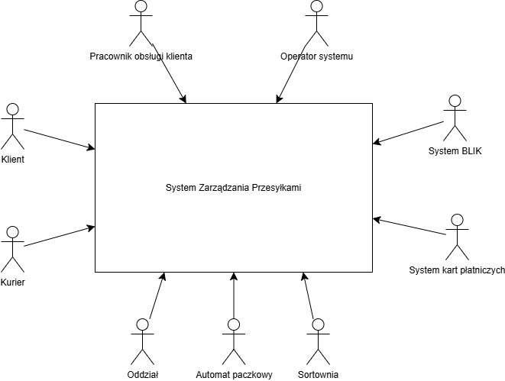

**Diagram 1. Diagram kontekstowy Systemu Zarządzania Przesyłkami**

# 2. Analiza wymagań na system informatyczny



## Cel projektowanego systemu informatycznego

Celem projektowanego Systemu Zarządzania Przesyłkami jest stworzenie nowoczesnej i zintegrowanej platformy umożliwiającej kompleksowe zarządzanie procesami logistycznymi w firmie kurierskiej. System ma za zadanie wspierać zarówno użytkowników końcowych, jak i operatorów, kurierów oraz pracowników oddziałów i sortowni w takich zadaniach jak: nadawanie, odbiór, monitorowanie przesyłek, zarządzanie zwrotami, reklamacjami, płatnościami oraz flotą i pracownikami.

Wdrożenie systemu pozwoli na:

* automatyzację i cyfryzację procesu logistycznego przesyłek kurierskich,
* obsługę przesyłek poprzez automaty paczkowe oraz kurierów,
* rejestrowanie i śledzenie historii statusów przesyłek,
* zarządzanie reklamacjami, zwrotami i płatnościami,
* integrację z modułem użytkowników, pojazdów i lokalizacji,
* poprawę efektywności operacyjnej, skrócenie czasu realizacji usług oraz zwiększenie poziomu obsługi klienta.

## Cel i opis podstawowych wymagań funkcjonalnych

System powinien realizować następujące funkcje:

**Zarządzanie użytkownikami i ich rolami:** rejestracja, logowanie, przypisywanie ról (np. klient, kurier, operator).

**Zarządzanie przesyłkami:** tworzenie przesyłek, przypisywanie gabarytów, rejestrowanie nadawcy, odbiorcy, automaty paczkowe i skrytki.

**Obsługa automatów paczkowych i skrytek:** przydzielanie przesyłek do skrytek, oznaczanie skrytek jako puste/zajęte.

**Obsługa kurierów i floty:** przypisywanie kurierów do oddziałów, zarządzanie grafikiem i pojazdami.

**Sortownie i oddziały:** przypisywanie sortowni do przesyłek kurierskich, rejestracja lokalizacji.

**Statusy przesyłek i ich historia:** zmiana statusu w czasie z dokładną datą i lokalizacją, w tym kurier odpowiedzialny za etap.

**Zarządzanie płatnościami:** integracja z metodami płatności, rejestracja transakcji.

**Obsługa zwrotów i reklamacji:** zgłaszanie, rejestrowanie, śledzenie statusów oraz przypisywanie operatorów odpowiedzialnych za rozwiązanie.

## Systemowy słownik danych systemu informatycznego

**Automat przesyłkowy** – Urządzenie składające się ze skrytek, służące do odbioru i nadania przesyłek bez kontaktu z kurierem.

**Autoryzacja** – Metoda weryfikacji tożsamości użytkownika.

**BLIK** – Sposób realizacji płatności wymagający współpracy z systemem BLIK.

**Dział reklamacji** – Jednostka organizacyjna zajmująca się przyjmowaniem i rozpatrywaniem zgłoszeń od klientów.

**Flota** – Pojazdy wykorzystywane przez firmę kurierską.

**Gabaryt** – Rozmiar przesyłki, definiujący skrytkę potrzebną w automacie przesyłkowym.

**Historia statusów** – Lista zmian statusów wraz z datą, lokalizacją i kurierem.

**Karta płatnicza** – Sposób realizacji płatności wymagający współpracy z systemem operatora kart płatniczych.

**Kurier** – Osoba odpowiedzialna za fizyczny transport przesyłki od nadawcy do odbiorcy.

**Nadawca** – Osoba korzystająca z usług firmy, posiadająca konto w systemie, wysyłający przesyłki.

**Numer przesyłki** – Unikalny identyfikator przypisany do każdej przesyłki w systemie.

**Odbiorca** - Osoba korzystająca z usług firmy, posiadająca konto w systemie, odbierający przesyłki.

**Oddział** – Lokalna jednostka operacyjna firmy kurierskiej.

**Operator systemu** – Osoba zarządzająca systemem. Osoba podlegająca autoryzacji w systemie.

**Płatność** – Transakcja finansowa powiązana z przesyłką.

**Potwierdzenie** – Dokument potwierdzający dokonanie płatności za przesyłkę, faktura w postaci pliku PDF.

**Przesyłka** – Obiekt reprezentujący jednostkę nadawaną lub odbieraną, przewożona od nadawcy do odbiorcy.

**Reklamacja** – Zgłoszenie problemu dotyczącego stanu przesyłki, obsługiwane przez Pracownika Obsługi Klienta

**Rola** – Uprawnienia przypisane użytkownikowi.

**Skrytka** – Pojedyncza komórka w automacie przesyłkowym, przydzielana przesyłce.

**Sortownia** – Punkt logistyczny, przez który przechodzą przesyłki w drodze do odbiorcy.

**Status** **przesyłki** – Aktualny stan przesyłki w systemie.

**Użytkownik** – Osoba podlegająca autoryzacji w systemie i korzystająca z systemu (klient, kurier, operator systemu).

**Zwrot** – Proces odesłania przesyłki do nadawcy.

## Wymagania niefunkcjonalne

Wydajność systemu:

* System powinien obsługiwać jednoczesne logowanie wielu użytkowników.
* Czas odpowiedzi na zapytania użytkowników nie powinien przekraczać 5 sekund.
* Aktualizacja statusu przesyłki powinna odbywać się w czasie rzeczywistym.

Dostępność i niezawodność:

* System musi być dostępny 24 godziny na dobę, 7 dni w tygodniu.
* Czas awarii nie może przekraczać 4 godzin.
* System powinien mechanizmy automatycznej kopii zapasowej co najmniej raz na 24 godziny.

Bezpieczeństwo:

* Wymagane jest szyfrowanie transmisji danych.
* Wymagana jest autoryzacja i uwierzytelnianie użytkowników.
* Hasła użytkowników powinny być przechowywane w bazie w postaci haszowanej.
* System musi być odporny na ataki hackerskie.

Użyteczność:

* System powinien posiadać intuicyjny przejrzysty interfejs graficzny.
* Nawigacja powinna być prosta i umożliwiać szybki dostęp do wielu, a najlepiej wszystkich funkcji.
* Pomoc kontekstowa powinna być dostępna bezpośrednio w systemie.

Kompatybilność:

* System powinien działać prawidłowo na najnowszych wersjach najpopularniejszych przeglądarek.
* Interfejs użytkownika powinien być responsywny i dostosowany do urządzeń mobilnych.

Zgodność prawna:

* System musi spełniać wymagania RODO w zakresie przetwarzania danych osobowych.
* Dane osobowe użytkowników muszą być przechowywane zgonie z polityką prywatności firmy.

# 3. Analiza funkcjonalna systemu informatycznego

## 3.1 Wymagania funkcjonalne w postaci zadań szczegółowych

**Autoryzuj użytkownika** – System umożliwia rejestrację nowych użytkowników, logowanie i resetowanie hasła. Weryfikacja danych odbywa się w bezpieczny sposób. System uwzględnia różne typy kont (klient, kurier, operator), a po poprawnym zalogowaniu przydziela odpowiedni zakres uprawnień.

**Zarządzaj kontem użytkownika** – Użytkownik może edytować swoje dane osobowe, zmieniać hasło, usuwać konto lub wnioskować o jego dezaktywację. Operator systemu może zarządzać kontami – blokować, odblokowywać i modyfikować role.

**Nadaj przesyłkę** – Klient może utworzyć nowe zlecenie przesyłki, wybierając rodzaj przesyłki, adresata, typ dostawy (kurier, automat), wprowadzić dane nadania i opłacić usługę. System generuje etykietę i przypisuje numer śledzenia.

**Zarządzaj przesyłkami** – Użytkownik może przeglądać swoje przesyłki, filtrować je po statusie, edytować dane przed nadaniem. Kurierzy i operatorzy mogą zmieniać statusy przesyłek na podstawie rzeczywistego postępu operacji logistycznych.

**Śledź przesyłkę** – Klient i odbiorca mogą sprawdzać aktualny status przesyłki oraz historię jej przemieszczeń, na podstawie numeru przesyłki i kodu dostępu.

**Dostarcz przesyłkę** – Kurier zmienia status przesyłki po dostarczeniu (do klienta lub automatu), potwierdza odbiór kodem lub podpisem cyfrowym.

**Odbierz przesyłkę** – Klient odbiera przesyłkę w automacie lub od kuriera, podając kod odbioru. Po odbiorze system aktualizuje status na „Odebrana”.

**Realizuj płatność** – System obsługuje płatności BLIK i kartą płatniczą. Klient dokonuje płatności za przesyłkę, a status zlecenia aktualizowany jest automatycznie.

**Zarządzaj reklamacją** – Klient może złożyć reklamację dotyczącą opóźnień, zagubionych lub uszkodzonych przesyłek. Pracownik działu reklamacji analizuje zgłoszenie, podejmuje decyzję i aktualizuje status sprawy w systemie.

**Zarządzaj zwrotem** – Klient może zainicjować proces zwrotu przesyłki, generując formularz i etykietę zwrotną. Kurier lub automat przyjmuje zwrot i przesyłka trafia do nadawcy.

**Zarządzaj automatami przesyłkowymi** – Operator może zarządzać urządzeniami (lokalizacja, status, dostępność skrytek). System automatycznie aktualizuje stan po każdej operacji.

**Zarządzaj oddziałami i pracownikami** – System umożliwia operatorowi dodawanie i modyfikację oddziałów, przypisywanie pracowników do oddziałów oraz zarządzanie ich dostępami i uprawnieniami.

## 3.2 Opis aktorów

**Klient** – osoba fizyczna lub firma nadająca i odbierająca przesyłki, zarządza kontem, przesyłkami, płatnościami i reklamacjami.

**Kurier** – pracownik logistyczny odbierający, sortujący i dostarczający przesyłki. Obsługuje procesy dostawy, odbioru i raportowania statusów.

**Operator systemu** – administrator odpowiedzialny za użytkowników, dane systemowe, automaty i oddziały. Ma dostęp do pełnej konfiguracji i raportów.

**Pracownik obsługi klienta** – zajmuje się reklamacjami, pomocą techniczną i kontaktem z użytkownikami.

**Automat przesyłkowy** – urządzenie samoobsługowe do nadawania i odbierania przesyłek.

**System BLIK** – pośrednik do autoryzacji płatności mobilnych.

**System kart płatniczych** – integracja do przetwarzania transakcji kartami płatniczymi.

**Oddział firmy kurierskiej** – fizyczna jednostka operacyjna, w której pracują kurierzy i personel wspierający logistykę.

## 3.3 Opis diagramu

Diagram przypadków użycia przedstawia funkcjonalności dostępne dla poszczególnych aktorów systemu: klienta, kuriera, operatora systemu i pracownika obsługi klienta. Ukazuje główne scenariusze użytkowania, takie jak nadanie, odbiór i śledzenie przesyłek, zarządzanie kontem, obsługa reklamacji, zwrotów, automatów, oddziałów i floty. Służy jako podstawa do szczegółowego modelowania zachowań systemu.

## 3.4 Diagram przypadków użycia

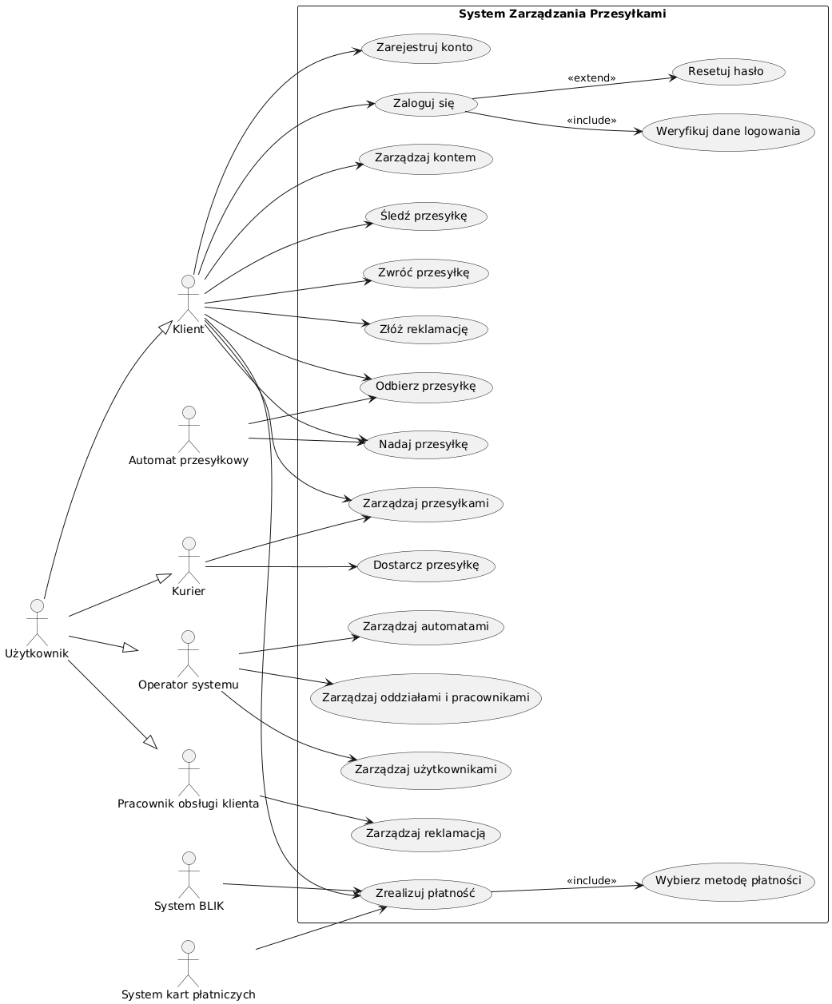

**Diagram 2. Diagram przypadków użycia dla systemu informatycznego**

## Scenariusze przypadków użycia

### 3.4.1 Zarejestruj konto

**Scenariusz podstawowy:**

1. Nowy użytkownik wybiera opcję „Zarejestruj konto”.
2. Wprowadza dane: login, hasło, e-mail, nazwisko, telefon oraz wybiera typ konta.
3. System sprawdza poprawność danych i unikalność loginu.
4. Konto zostaje utworzone, użytkownik otrzymuje potwierdzenie.
5. Użytkownik może się zalogować.

**Scenariusze alternatywne:**

2a. Login jest już zajęty – system prosi o inny login.

2b. Niekompletne dane – rejestracja zostaje wstrzymana do uzupełnienia pól.

### 3.4.2 Zaloguj się

**Scenariusz podstawowy:**

1. Użytkownik uruchamia aplikację i wybiera opcję „Zaloguj się”.
2. Wprowadza login oraz hasło.
3. System weryfikuje dane logowania.
4. Po poprawnej weryfikacji system przyznaje dostęp do konta zgodnie z przypisaną rolą (klient, kurier, operator, pracownik).
5. Użytkownik zostaje przekierowany do panelu głównego.

**Scenariusze alternatywne:**

2a. Użytkownik wprowadza błędne dane – system informuje o nieprawidłowym loginie lub haśle.

2b. Po trzech nieudanych próbach konto zostaje tymczasowo zablokowane.

2c. Konto jest nieaktywne – system informuje użytkownika o przyczynie.

### 3.4.3 Resetuj hasło

**Scenariusz podstawowy:**

1. Użytkownik wybiera opcję „Nie pamiętam hasła”.
2. Podaje e-mail powiązany z kontem.
3. System wysyła wiadomość z linkiem do zmiany hasła.
4. Użytkownik ustawia nowe hasło.
5. System potwierdza zmianę i umożliwia logowanie.

**Scenariusze alternatywne:**

2a. Adres e-mail nie jest powiązany z kontem – system informuje użytkownika.

4a. Link jest nieaktywny lub wygasł – użytkownik musi wygenerować nowy.

### 3.4.4 Nadaj przesyłkę

**Scenariusz podstawowy:**

1. Klient wybiera „Nadaj przesyłkę”.
2. Wprowadza dane odbiorcy, gabaryt, punkt nadania i odbioru.
3. System generuje numer przesyłki, etykietę i wycenę.
4. Klient opłaca usługę.
5. Przesyłka zostaje przekazana kurierowi lub umieszczona w automacie.
6. Status zostaje zmieniony na „Nadana”.

**Scenariusze alternatywne:**

3a. Automat jest niedostępny – klient wybiera inny punkt.

4a. Płatność nieudana – system wymaga ponowienia transakcji.

### 3.4.5 Dostarcz przesyłkę

**Scenariusz podstawowy:**

1. Kurier przegląda listę zleceń.
2. Odbiera przesyłki z oddziału lub sortowni.
3. Dostarcza przesyłkę do klienta lub automatu.
4. Klient odbiera przesyłkę, podając kod lub podpisując odbiór.
5. System zmienia status na „Dostarczona” i zapisuje historię.

**Scenariusze alternatywne:**

3a. Automat pełny – przesyłka odwożona do magazynu.

4a. Klient nieobecny – przesyłka wraca do oddziału.

### 3.4.6 Odbierz przesyłkę

**Scenariusz podstawowy:**

1. Klient otrzymuje powiadomienie.
2. Wprowadza kod odbioru w automacie lub podaje go kurierowi.
3. System weryfikuje kod.
4. Przesyłka jest udostępniona.
5. System zmienia status na „Odebrana”.

**Scenariusze alternatywne:**

2a. Kod nieprawidłowy – odbiór niemożliwy.

3a. Automat niesprawny – klient proszony o kontakt z obsługą.

### 3.4.7 Śledź przesyłkę

**Scenariusz podstawowy:**

1. Użytkownik podaje numer przesyłki.
2. System wyświetla historię oraz aktualny status.

**Scenariusze alternatywne:**

2a. Numer błędny – system wyświetla komunikat „nie znaleziono przesyłki”.

### 3.4.8 Zarządzaj przesyłkami

**Scenariusz podstawowy:**

1. Użytkownik przegląda swoje przesyłki.
2. Może filtrować i modyfikować dane (jeśli przesyłka nie została nadana).
3. System zapisuje zmiany i aktualizuje status.

### Zwróć przesyłkę

**Scenariusz podstawowy:**

1. Klient wybiera opcję zwrotu.
2. Wprowadza numer przesyłki i wybiera powód.
3. System generuje etykietę zwrotną i instrukcje.
4. Klient nadaje przesyłkę zwrotną.
5. System zmienia status na „Zwrot w toku”.

### 3.4.10 Złóż reklamację

**Scenariusz podstawowy:**

1. Klient wybiera przesyłkę i zgłasza problem.
2. Podaje opis i wybiera typ reklamacji.
3. Pracownik obsługi klienta rozpatruje zgłoszenie.
4. Klient zostaje poinformowany o decyzji.
5. Status reklamacji zmieniany na „Zamknięta” lub „Rozwiązana”.

### 3.4.11 Zarządzaj reklamacją

**Scenariusz podstawowy:**

1. Pracownik przegląda listę reklamacji.
2. Przypisuje sprawę operatorowi, który rozpatruje ją i podejmuje decyzję.
3. System aktualizuje status i zapisuje rozwiązanie.

### 3.4.12 Zarządzaj użytkownikami

**Scenariusz podstawowy:**

1. Operator loguje się do panelu administracyjnego.
2. Przegląda i filtruje konta użytkowników.
3. Może zmieniać role, blokować, odblokowywać lub usuwać konta.
4. System zapisuje zmiany i aktualizuje poziomy dostępu.

### 3.4.13 Zarządzaj automatami i skrytkami

**Scenariusz podstawowy:**

1. Operator otwiera moduł zarządzania automatami.
2. Przegląda listę urządzeń, sprawdza ich status.
3. Może dodać nowe urządzenie, oznaczyć skrytki jako zajęte/puste lub edytować dane.
4. System zapisuje zmiany.

### 3.4.14 Zarządzaj oddziałami i flotą

**Scenariusz podstawowy:**

1. Operator zarządza listą oddziałów i przypisaną flotą.
2. Może dodawać nowe pojazdy, edytować ich dane, przypisywać do oddziałów.
3. Ma dostęp do sortowni i ich przypisań.
4. System zapisuje wszystkie zmiany.

# Modelowanie analityczne

## Opis diagramów

Zestaw czterech diagramów analitycznych przedstawia szczegółową realizację wybranych przypadków użycia systemu informatycznego. Każdy diagram ilustruje przepływ danych i interakcje między obiektami w konkretnych scenariuszach, takich jak rejestracja i logowanie, nadawanie i dostarczanie przesyłek, zarządzanie zwrotami, reklamacjami, użytkownikami oraz zasobami logistycznymi. Diagramy te wspierają analizę logiki biznesowej i stanowią podstawę do dalszego modelowania danych i implementacji systemu.

## 4.2 Diagram analityczny dla przypadków użycia 01-03

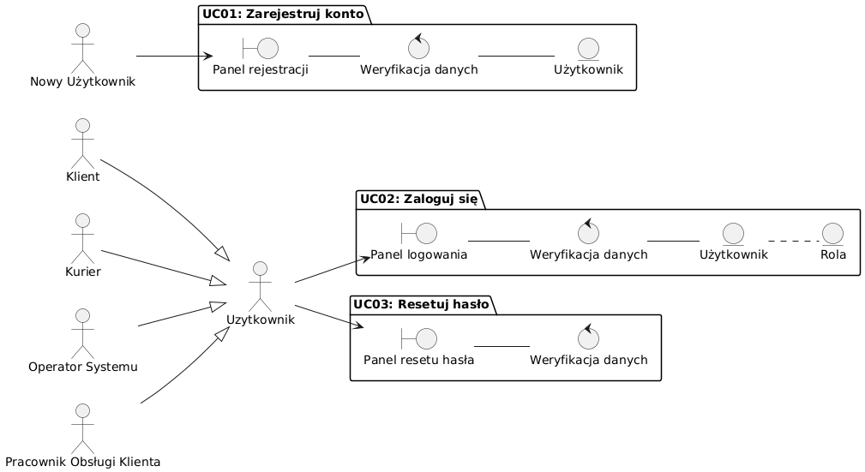

**Diagram 3. Diagram analityczny UC01-03 dla systemu informatycznego**

## 4.3 Diagram analityczny dla przypadków użycia 04-07

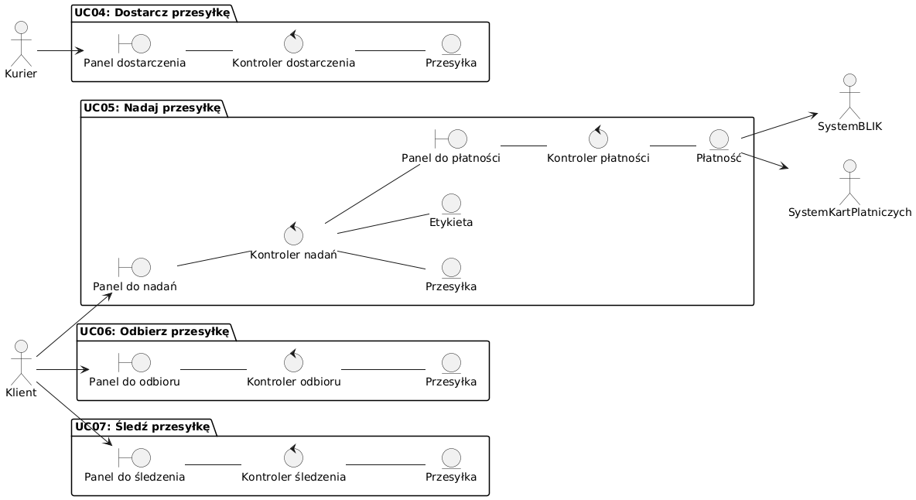

**Diagram 4. Diagram analityczny UC04-07 dla systemu informatycznego**

## 4.4 Diagram analityczny dla przypadków użycia 08-11

**Diagram 5. Diagram analityczny UC08-11 dla systemu informatycznego**

## 4.5 Diagram analityczny dla przypadków użycia 12-14

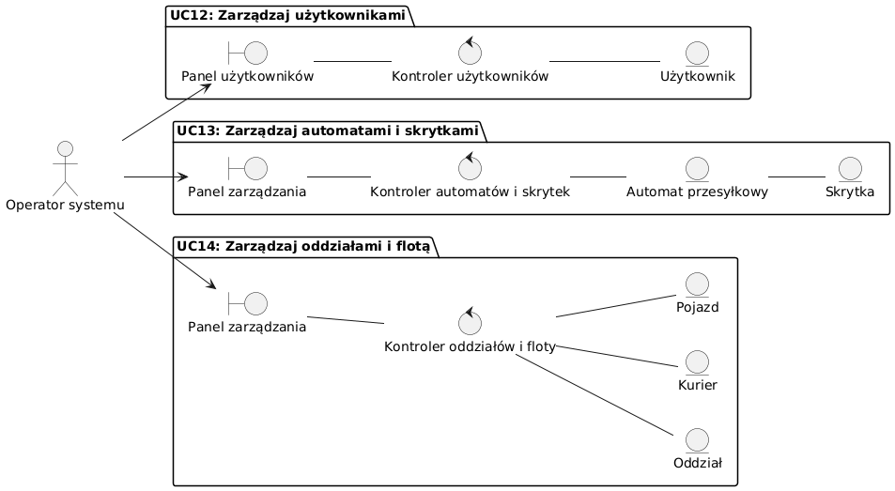

**Diagram 6. Diagram analityczny UC12-14 dla systemu informatycznego**

# 5. Modelowanie danych

## 5.1 Konceptualny diagram klas dla systemu informatycznego

**Diagram 7. Konceptualny diagram klas dla systemu informatycznego**

### 5.1.1 Opis diagramu

Diagram przedstawia konceptualny model systemu logistycznego umożliwiającego nadawanie, śledzenie, obsługę i odbieranie przesyłek za pośrednictwem kurierów, automatów paczkowych oraz punktów sortowniczych. Model opisuje główne klasy i relacje między nimi.

### 5.1.2 Główne klasy i ich rola

* **Przesyłka**
* Centralna klasa modelu, reprezentująca nadaną paczkę.
* Może mieć historię statusów, status aktualny, przypisanego kuriera, rozmiar (gabaryt), punkt nadania (np. skrytka), reklamacje, płatności oraz informacje o zwrocie.
* **Użytkownik**
* Reprezentuje osobę, która nadaje lub odbiera przesyłki.
* Może składać reklamacje i dokonywać płatności.
* Ma przypisaną rolę (np. klient, operator, pracownik obsługi klienta).
* **Kurier**
* Pracownik realizujący dostawy przesyłek.
* Zatrudniany przez oddział.
* Może aktualizować status przesyłek i przypisany jest do pojazdu.
* **Oddział**
* Jednostka organizacyjna firmy logistycznej, która zatrudnia kurierów i posiada pojazdy.
* **Pojazd**
* Używany do transportu przesyłek.
* Może dostarczać przesyłki kurierskie.
* **PrzesyłkaKurierska**
* Specjalizacja przesyłki obsługiwana przez sortownię.
* Może być dostarczana do klienta.
* **Sortownia**
* Obsługuje przesyłki kurierskie.
* Powiązana z dostawą paczek do i z oddziałów.
* **AutomatPrzesyłkowy**
* Urządzenie do nadawania i odbioru paczek.
* Posiada skrytki przypisane do przesyłek.
* **Skrytka**
* Przypisana do konkretnej przesyłki.
* Znajduje się w automacie paczkowym.
* **Gabarat**
* Określa rozmiar przesyłki.
* **StatusPrzesyłki**
* Reprezentuje bieżący stan przesyłki (np. "w drodze", "odebrana").
* **HistoriaStatusow**
* Zbiór zmian statusów przesyłki.
* **Zwrot**
* Przesyłka może zostać zwrócona.
* **Reklamacja**
* Zgłaszana przez użytkownika w związku z problemem dotyczącym przesyłki.
* **Płatność**
* Dotyczy opłacenia przesyłki.
* Powiązana z metodą płatności.
* **MetodaPłatności**
* Określa sposób dokonania płatności (np. karta, przelew, gotówka).
* **Rola**
* Reprezentuje typ użytkownika w systemie (np. klient, kurier, admin).

### 5.1.3 Relacje między klasami

Użytkownik może **nadawać lub odbierać wiele przesyłek**.

Każda przesyłka może być **obsługiwana przez kuriera**, **opłacona przez użytkownika**, **mieć przypisany gabaryt**, **miejsce nadania/odbioru (skrytkę)** i **status**.

**Kurier** realizuje dostawy za pomocą **pojazdu**, a **pojazd** przypisany jest do **oddziału**.

**Oddział** może zatrudniać wielu kurierów i posiadać wiele **pojazdów**.

**PrzesyłkaKurierska** może być obsługiwana przez **sortownię**.

Każda **przesyłka** ma **historię statusów** oraz **może mieć reklamację**.

**Płatność** jest powiązana z przesyłką oraz konkretną **metodą płatności**.

## 5.2 Diagram obiektów dla systemu informatycznego

**Diagram 8. Diagram obiektów dla systemu informatycznego**

### 5.2.1 Opis diagramu

Diagram obiektów przedstawia przykładową instancję działania systemu logistycznego obsługującego przesyłki nadawane przez użytkowników. Zawiera rzeczywiste dane przykładowe, obrazujące relacje między obiektami na podstawie wcześniejszego diagramu klas UML. Poniżej opisano kluczowe obiekty i ich powiązania.

**Użytkownik (Uzytkownik)**

Reprezentuje osobę korzystającą z systemu. W tym przykładzie użytkownikiem jest:

* Imię: **Jan**
* Nazwisko: **Kowalski**
* E-mail: **jan.kowalski@example.com**

Użytkownik posiada przypisaną rolę **Nadawca** (Rola) oraz nadał przesyłkę **PK123456789**.

**Przesyłka (Przesylka)**

Jest to przesyłka nadana przez użytkownika:

* Numer przesyłki: **PK123456789**
* Data nadania: **2025-05-01**
* Gabaryt: **M**

Przesyłka ta posiada przypisany **aktualny status**, **historię statusów**, **kuriera**, **skrytkę**, **płatność** oraz **reklamację**.

**Status przesyłki (StatusPrzesylki)**

* Aktualny status: **W drodze**
* Data aktualizacji: **2025-05-02**

**Historia statusów (HistoriaStatusow)**

Zawiera historię przejścia przesyłki przez kolejne etapy:

1. Nadana
2. W sortowni

**Kurier (Kurier)**

Osoba odpowiedzialna za doręczenie przesyłki:

* Imię i nazwisko: **Anna Nowak**
* ID kuriera: **K123**
* Zatrudniona w: **Oddział Warszawa**

**Pojazd (Pojazd)**

Środek transportu wykorzystywany przez kuriera:

* Typ: **Van**
* Numer rejestracyjny: **WX 12345**

**Oddział (Oddzial)**

Jednostka logistyczna:

* Nazwa: **Oddział Warszawa**

**Automat paczkowy (AutomatPrzesylkowy)**

* ID: **A123**
* Lokalizacja: **Warszawa, ul. Przykładowa 1**

Do automatu przypisana jest **skrytka SK45**, do której nadana została przesyłka.

**Skrytka (Skrytka)**

* Numer: **SK45**

Skrytka jest przypisana do automatu A123 i przypisana do przesyłki.

**Płatność (Platnosc)**

* Kwota: **15.00 PLN**
* Data: **2025-05-01**
* Metoda płatności: **Karta płatnicza** (MetodaPlatnosci)

**Reklamacja (Reklamacja)**

Użytkownik zgłosił reklamację dotyczącą opóźnienia:

* Opis: **Opóźnienie w dostawie**
* Data zgłoszenia: **2025-05-03**

# 6. Projektowanie danych

## 6.1 Implementacyjny diagram klas dla systemu informatycznego

**Diagram 9. Implementacyjny diagram klas dla systemu informatycznego**

### 6.1.1 Opis diagramu

Diagram klas implementacyjnych przedstawia strukturę logiczną systemu zarządzania przesyłkami, obejmującą klasy, ich atrybuty, relacje oraz wielkości kardynalne między nimi. Został stworzony z myślą o odwzorowaniu logiki biznesowej systemu kurierskiego w kontekście implementacyjnym.

### 6.1.2 Komponenty systemu

**Użytkownik i Rola**

* **Uzytkownik** zawiera dane logowania (Login, Haslo) oraz dane kontaktowe (Email, Nazwisko, Telefon).
* Przypisana mu jest **Rola** (np. Nadawca, Odbiorca, Administrator), która klasyfikuje jego uprawnienia w systemie.

**Przesyłka**

* Klasa **Przesylka** zawiera m.in. KodSledzenia i WartoscUbezpieczenia.
* Przesyłka może być powiązana z **Gabarytem** (rozmiar przesyłki), **StatusPrzesylki** (aktualny stan), **HistoriaStatusow** (archiwum zmian), **Zwrotem**, **Reklamacją**, **Płatnością** oraz nadana/odebrana przez użytkownika.

**HistoriaStatusow i StatusPrzesylki**

* Klasa **HistoriaStatusow** zapisuje zmiany statusów (DataZmiany, Lokalizacja, Komentarz).
* **StatusPrzesylki** definiuje możliwe etapy: „Nadana”, „W sortowni”, „W doręczeniu”, „Dostarczona” itd.

**Skrytki i Automaty**

* Przesyłka może być nadana/odebrana przez **Skrytka**, przypisaną do konkretnego **AutomatPrzesylkowy**, który ma lokalizację (Miasto, Ulica, KodPocztowy).

**Gabaryt**

* Przechowuje wymiary przesyłki (Wysokosc_CM, Szerokosc_CM, Glebokosc_CM) oraz jej nazwę (GabarytID, Nazwa).

**Kurier i Oddział**

* Kurier (KurierID, GodzinyPracy, Wynagrodzenie_MSC) zatrudniony jest w jednym **Oddzial**, który z kolei może posiadać wiele pojazdów.
* **Oddzial** przechowuje dane lokalizacyjne jednostki organizacyjnej.

**Pojazd**

* Klasa **Pojazd** zawiera atrybuty pojazdu (NumerRejestracyjny, Typ, Pojemnosc_M3) oraz powiązanie z przesyłkami dostarczanymi przez kuriera.

**Sortownia i PrzesylkaKurierska**

* **Sortownia** odpowiada za obsługę przesyłek kurierskich (PrzesylkaKurierska), które mają przypisaną datę nadania i dostarczenia.

**Płatności**

* **Platnosc** zawiera dane transakcyjne (Kwota) oraz jest powiązana z **MetodaPlatnosci** (np. Karta, Przelew, BLIK).
* Płatność przypisana jest do konkretnej przesyłki i użytkownika.

**Reklamacja i Zwrot**

* **Reklamacja** obejmuje dane zgłoszenia, status reklamacji i ewentualne rozwiązanie.
* **Zwrot** zawiera datę zgłoszenia i powód oraz może być przypisany do przesyłki.

### 6.1.3 Relacje między klasami

Wiele relacji ma charakter opcjonalny (0..1, 0..*), co pozwala odwzorować rzeczywiste scenariusze, takie jak brak reklamacji czy brak przypisanego kuriera.

Diagram implementacyjny opiera się na zasadach modelowania obiektowego, co sprzyja przejrzystej i skalowalnej strukturze kodu.

## 6.2 Projekt relacyjnej bazy danych

### 6.2.1 Opis projektu relacyjnej bazy danych

**Diagram 10. Projekt relacyjnej bazy danych dla systemu informatycznego**

Projektowana relacyjna baza danych stanowi fundament systemu do obsługi usług logistycznych z wykorzystaniem automatów paczkowych, sortowni oraz dostaw kurierskich. Celem projektu było stworzenie kompletnej, spójnej i rozszerzalnej struktury danych, która umożliwia pełną obsługę przesyłek – od momentu nadania aż po doręczenie, wraz z uwzględnieniem płatności, reklamacji i zwrotów.

### 6.2.2 Struktura bazy danych

Baza danych składa się z 19 tabel, które odwzorowują kluczowe encje oraz procesy systemowe. Projekt bazuje na modelu relacyjnym, przy czym każda tabela posiada zdefiniowany klucz główny (PRIMARY KEY), a także odpowiednie klucze obce (FOREIGN KEY), które zapewniają logiczne powiązania między rekordami oraz integralność referencyjną.

### 6.2.3 Główne obszary funkcjonalne

**Zarządzanie użytkownikami i uprawnieniami**:  
Tabele Uzytkownicy oraz Role umożliwiają tworzenie kont użytkowników z przypisaną rolą systemową (np. klient, kurier, operator). Dane logowania, kontaktowe oraz identyfikatory ról przechowywane są zgodnie z dobrymi praktykami bezpieczeństwa.

**Obsługa automatów paczkowych i skrytek**:  
Struktura AutomatyPrzesylkowe i Skrytki umożliwia zarządzanie lokalizacjami nadania i odbioru przesyłek. Każda skrytka przypisana jest do konkretnego automatu oraz posiada określony gabaryt (Gabaryty), co pozwala na automatyczne dopasowanie paczki do dostępnych wymiarów.

**Proces nadania i odbioru przesyłek**:  
Kluczową tabelą jest Przesylki, zawierająca szczegóły paczki, dane odbiorcy, nadawcy, skrytki nadania i odbioru, gabaryt, wartość ubezpieczenia oraz aktualny status (StatusPrzesylki).  
Historia zmian statusów śledzona jest w tabeli HistoriaStatusow, wraz z datą, lokalizacją i ewentualnym komentarzem kuriera.

**Obsługa kurierów i floty**:  
Tabele Kurierzy, Flota, Oddzialy oraz PrzesylkiKurierskie służą do modelowania pracy kurierów i przypisanych do nich pojazdów, uwzględniając lokalizacje początkowe i końcowe sortowni (Sortownie) oraz czas dostarczenia paczek.

**Płatności i metody płatności**:  
Struktura Platnosci oraz Metody umożliwia ewidencję transakcji powiązanych z realizacją usług, w tym informacji o kwocie, metodzie i użytkowniku realizującym płatność.

**Zwroty i reklamacje**:  
Obsługę procesów posprzedażowych umożliwiają tabele Zwroty i Reklamacje, zawierające powód zgłoszenia, status oraz opcjonalne rozwiązanie przypisane przez operatora.

### 6.2.4 Kluczowe cechy projektu

**Normalizacja danych**:  
Dane zostały zorganizowane zgodnie z zasadami trzeciej postaci normalnej (3NF), co pozwala na eliminację redundancji i zapewnienie spójności logicznej.

**Integralność referencyjna**:  
Wszystkie zależności między tabelami zostały precyzyjnie odwzorowane za pomocą kluczy obcych, co umożliwia kontrolę poprawności danych.

**Wydajność i skalowalność**:  
Projekt uwzględnia możliwość dalszej rozbudowy systemu (np. dodanie triggerów, procedur składowanych, widoków czy dodatkowych atrybutów).

# 7. Projektowanie interfejsu użytkownika

## 7.1 Panel rejestracji do systemu

**Rysunek 1. Panel rejestracji – krok 1**  **Rysunek 2. Panel rejestracji – krok**

## 7.2 Panel logowania do systemu

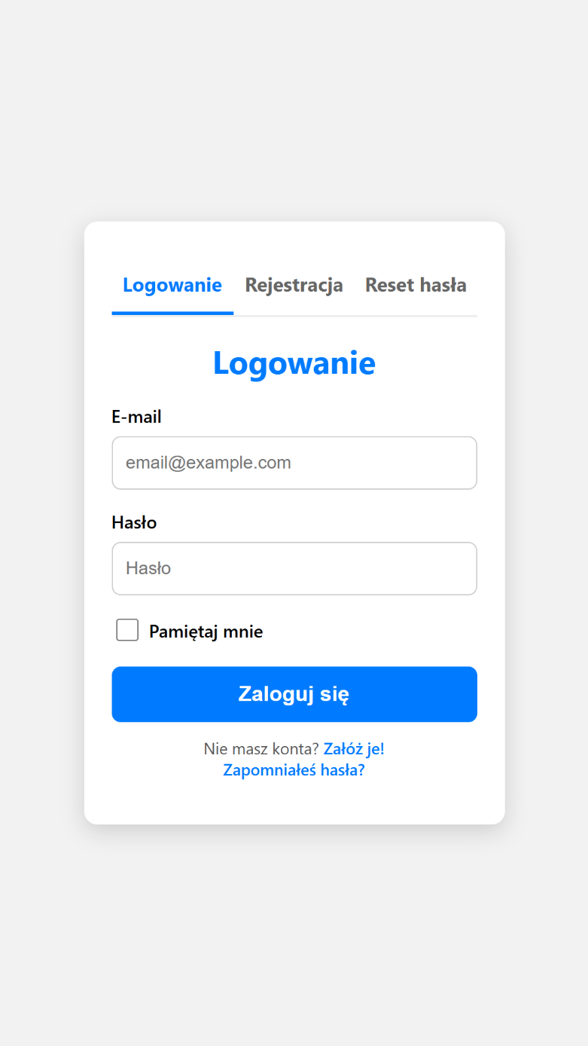

**Rysunek 3. Panel logowania**

## 7.3 Panel resetu hasła do systemu

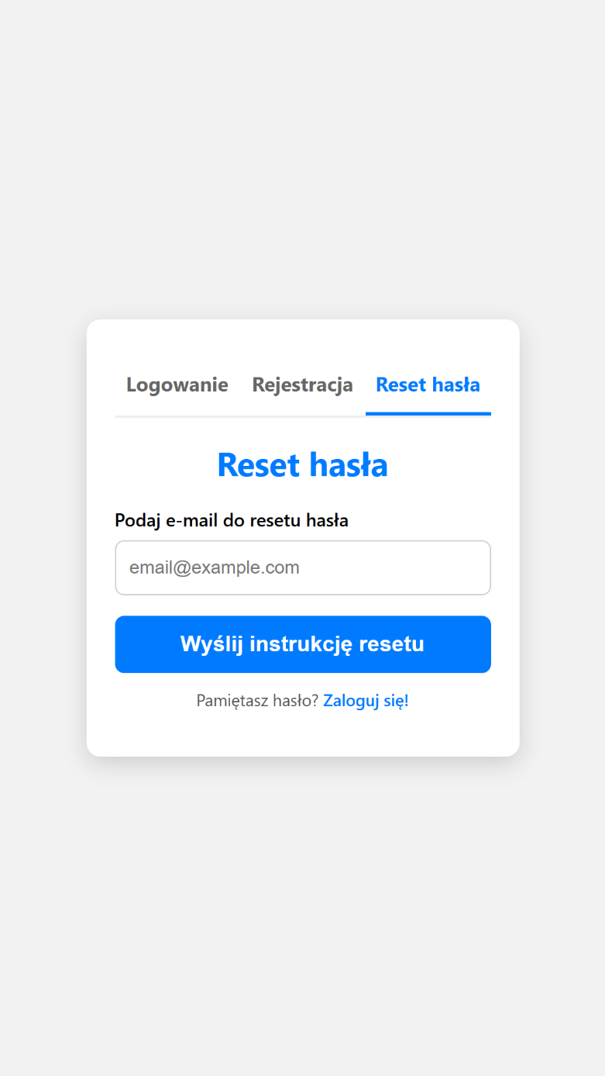

**Rysunek 4. Panel resetu hasła**

## 7.4 Panel klienta

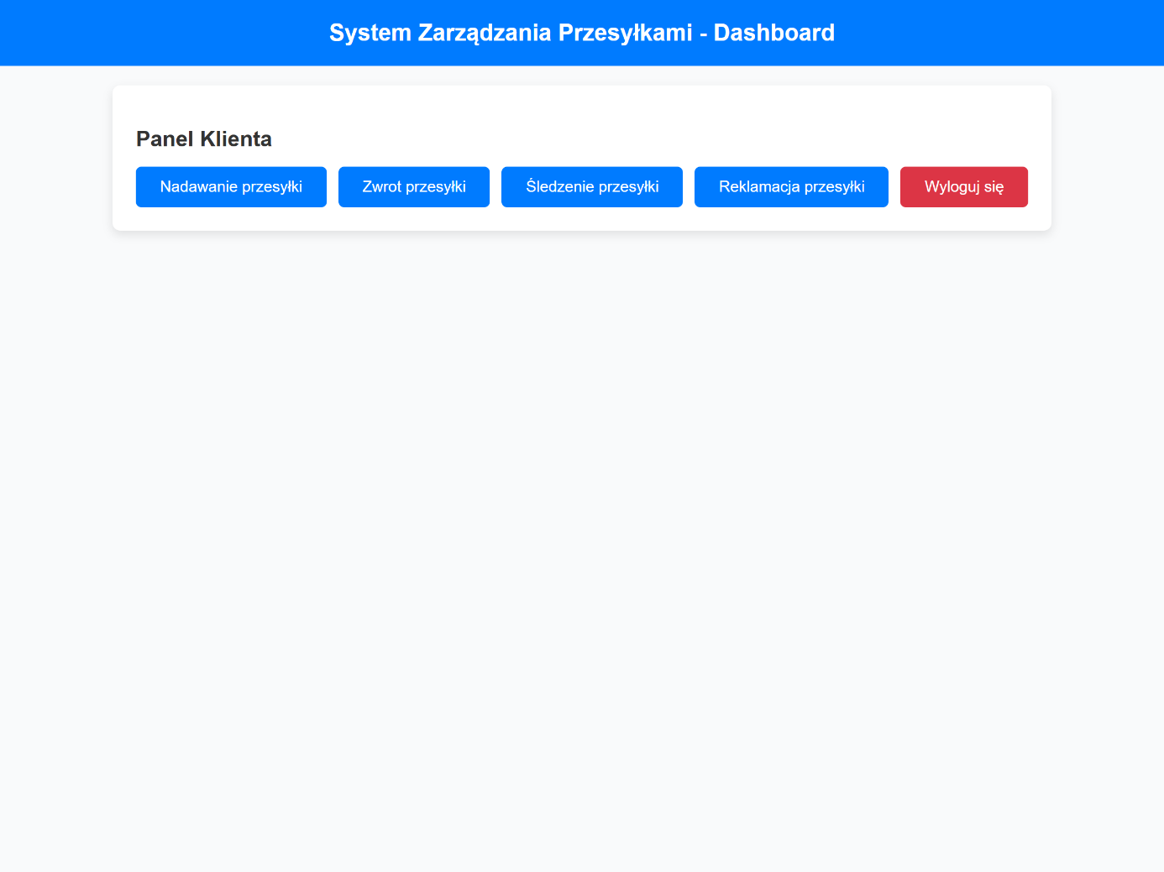

**Rysunek 5. Panel klienta desktopowy**

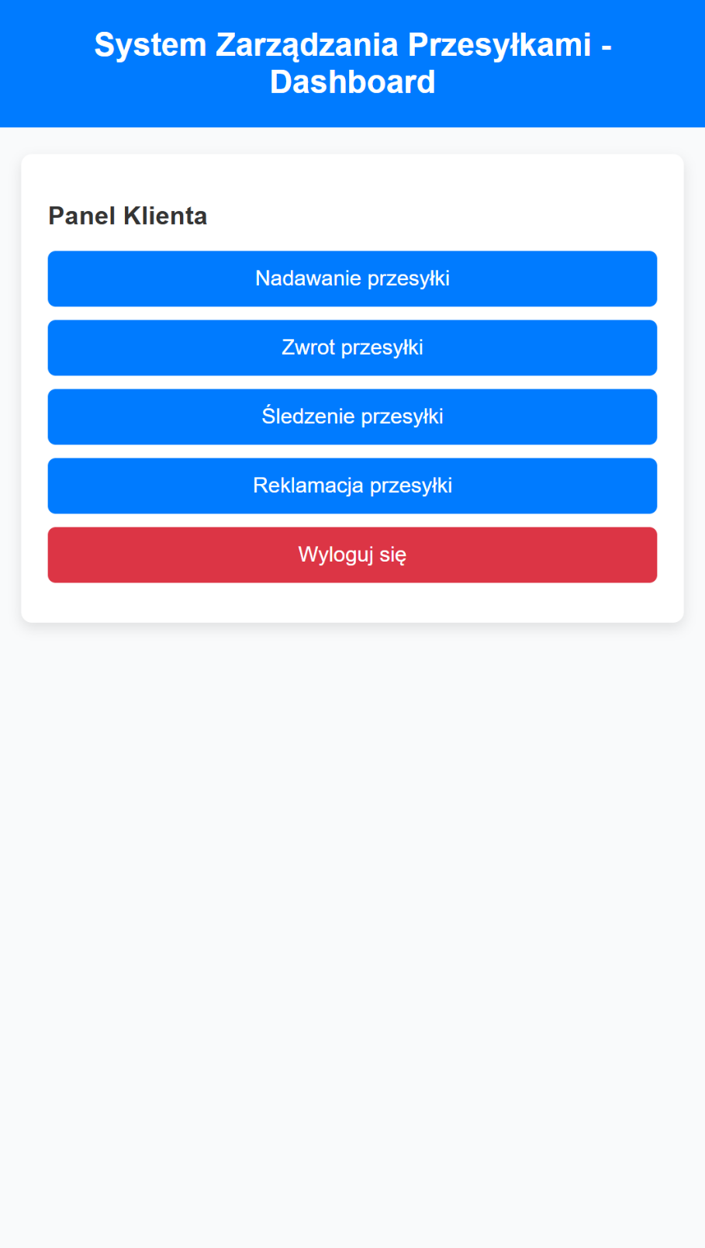

**Rysunek 6. Panel klienta mobilny**

## 7.5 Panel nadania przesyłki

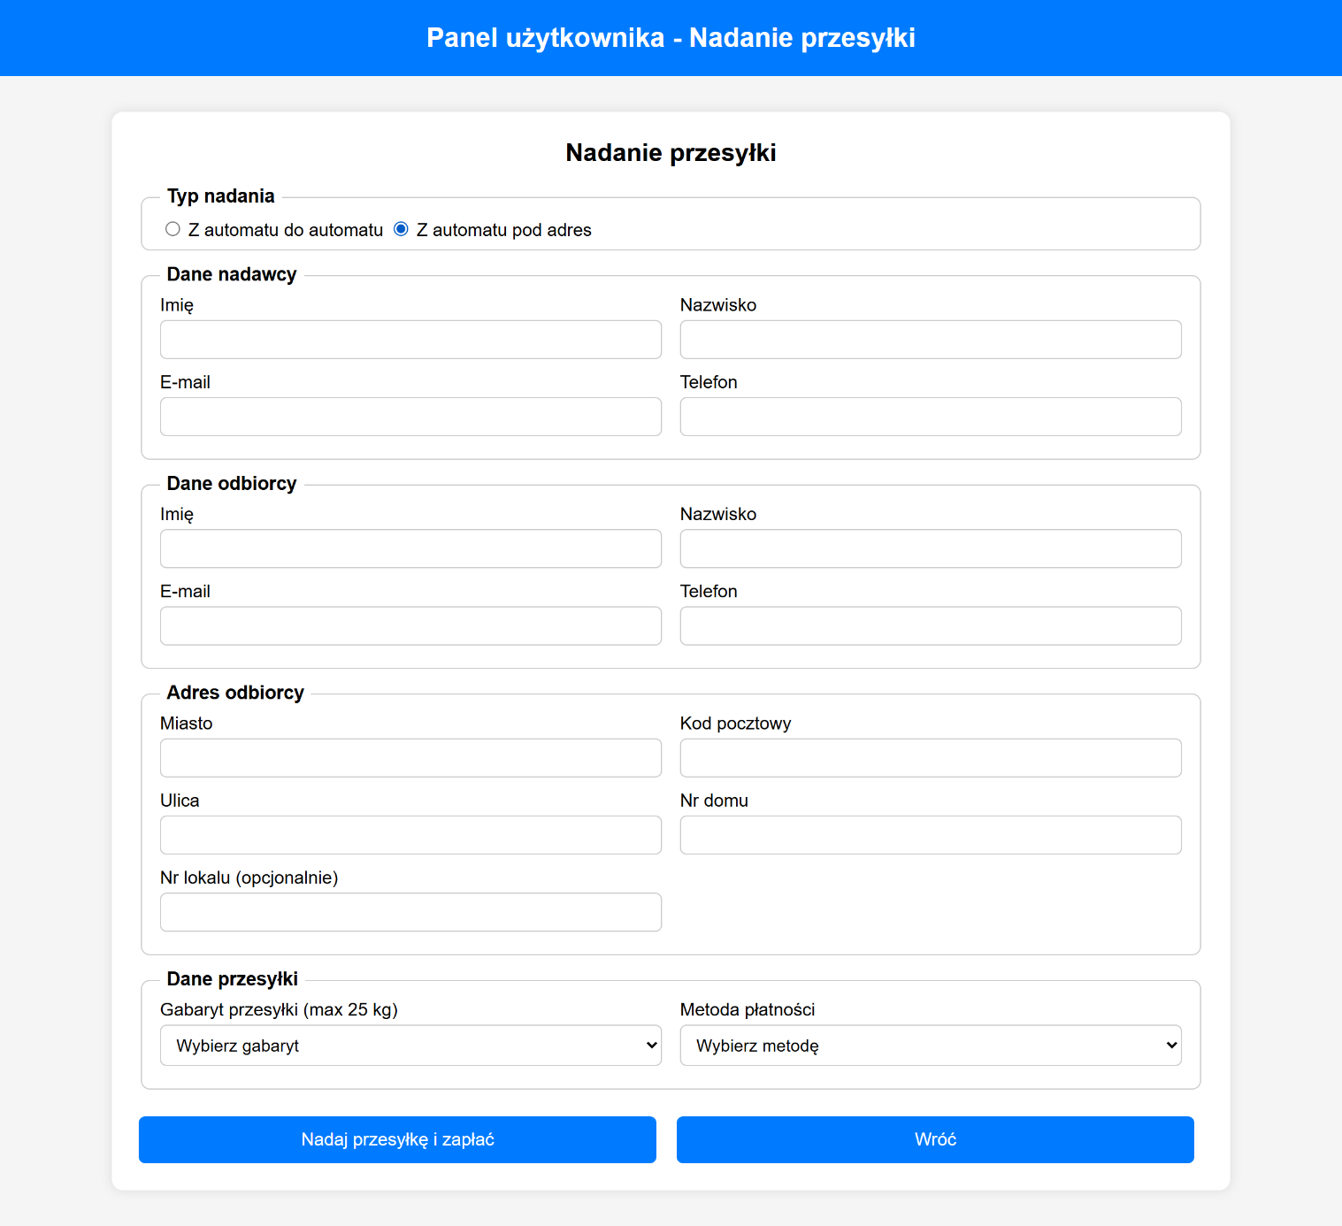

**Rysunek 7. Panel nadania przesyłki (automat -> adres) desktopowy**

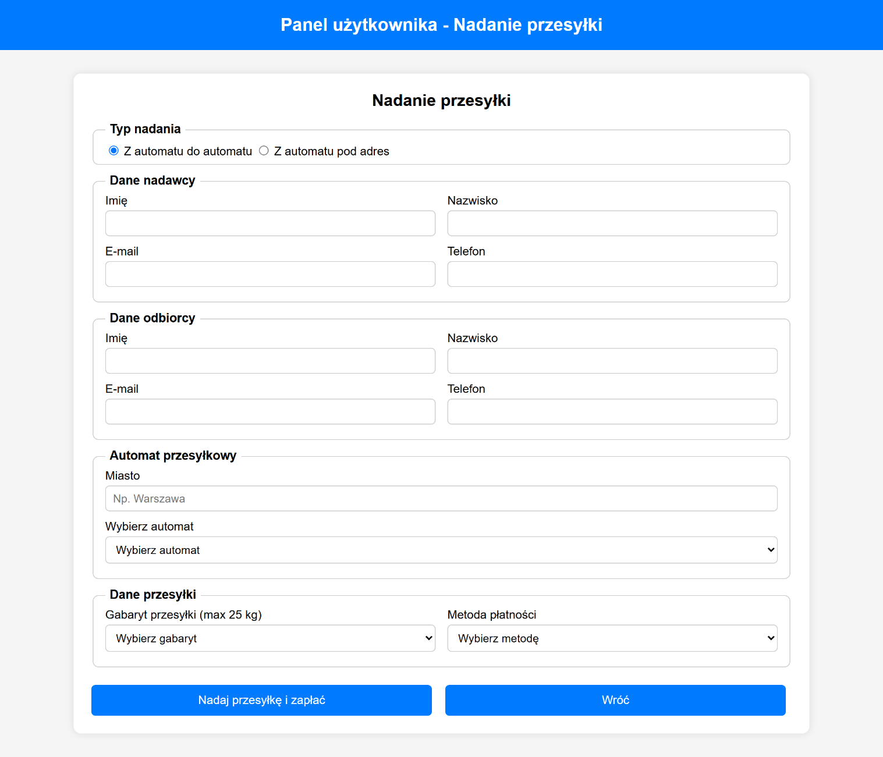

**Rysunek 8. Panel nadania przesyłki (automat -> automat) desktopowy**

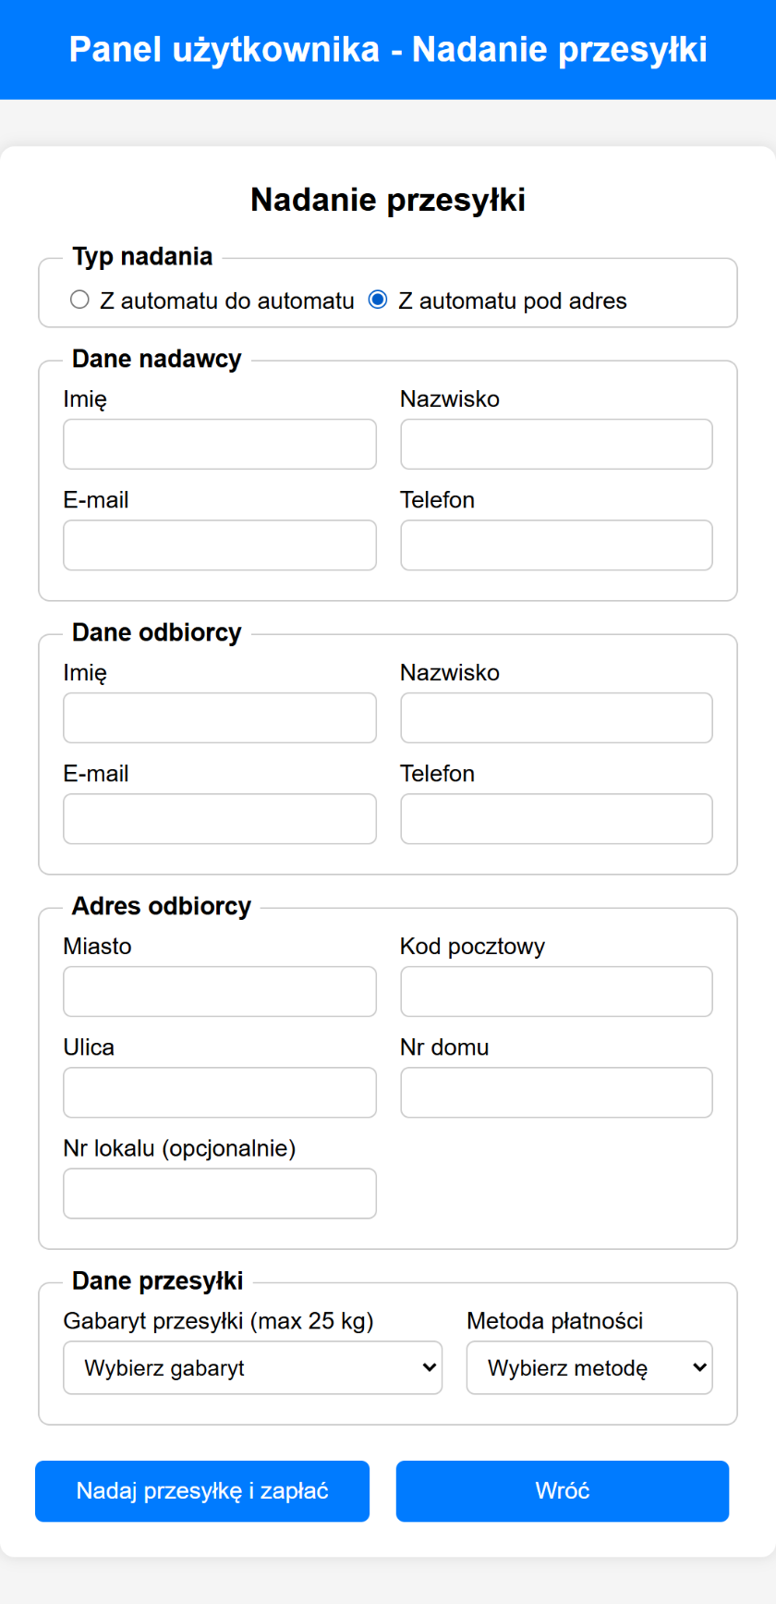

**Rysunek 9. Panel nadania przesyłki (automat -> adres) desktopowy**

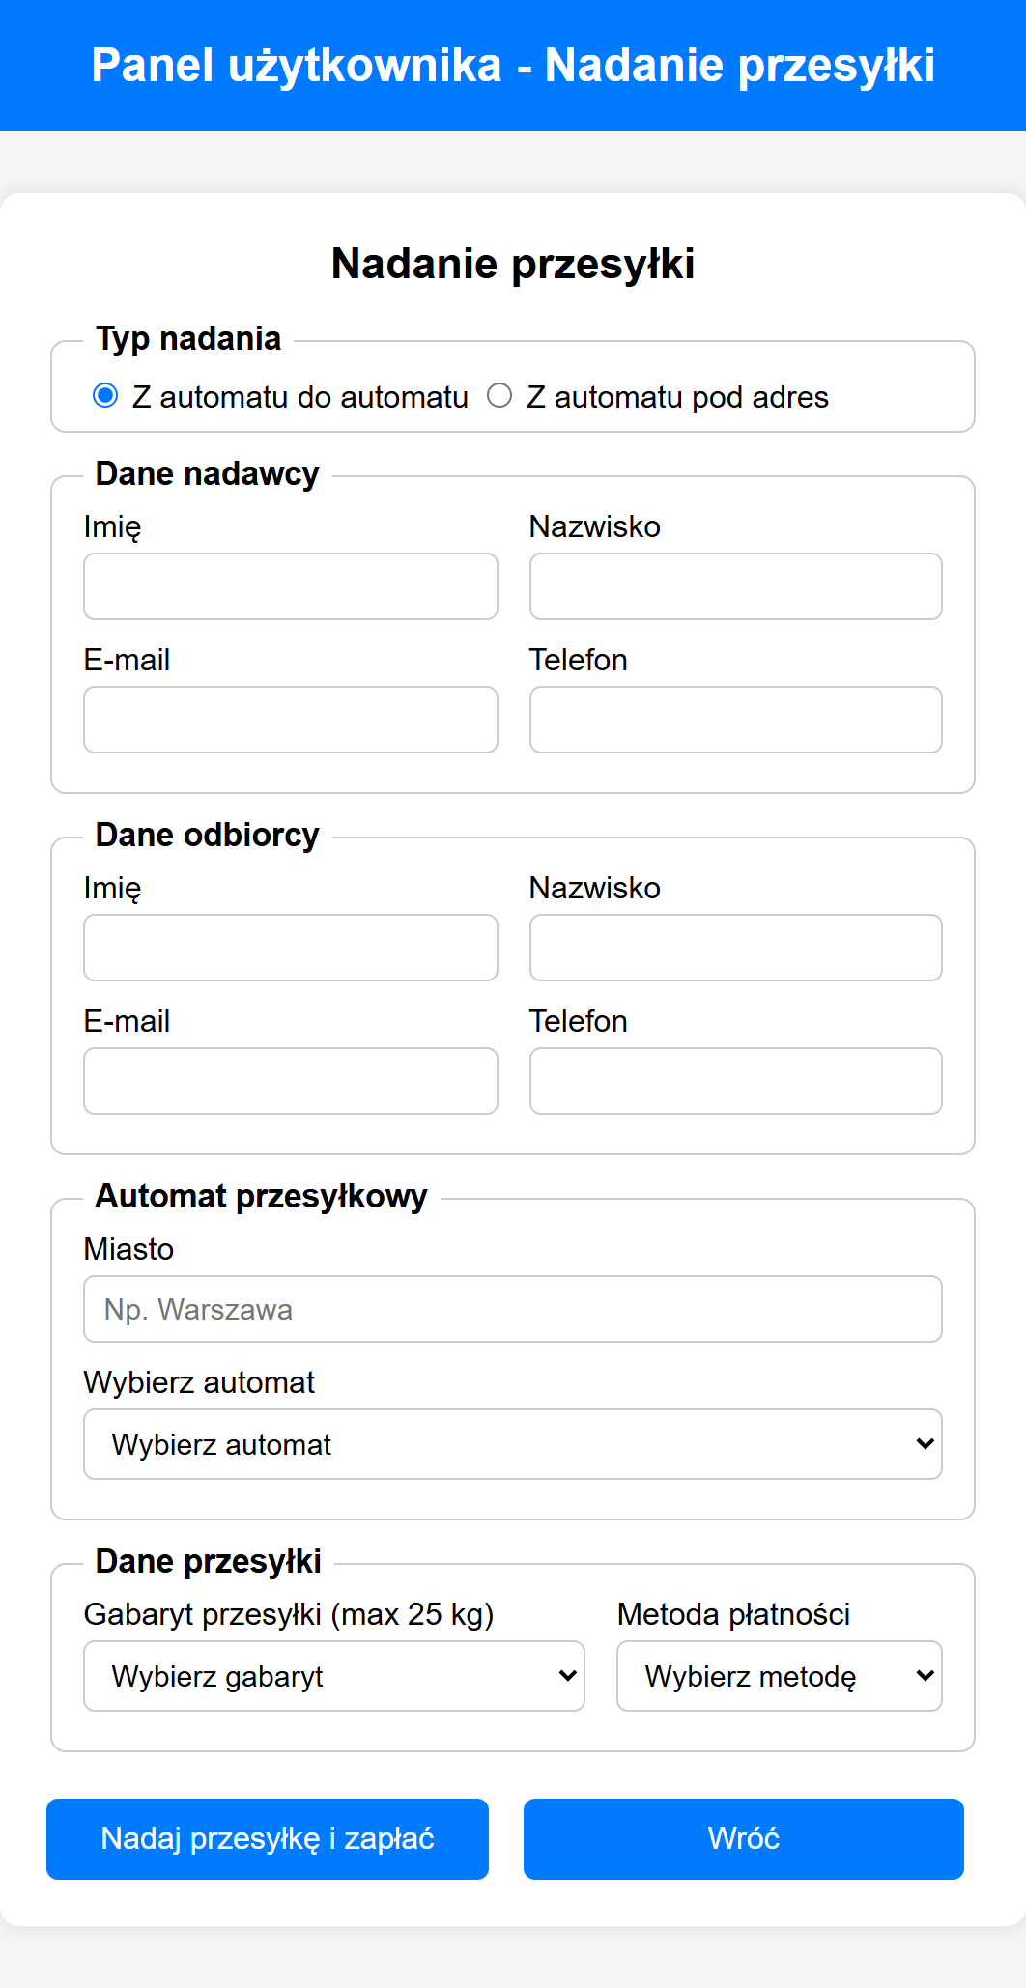

**Rysunek 10. Panel nadania przesyłki (automat -> automat) mobilny**

## 7.6 Panel zwracania przesyłek

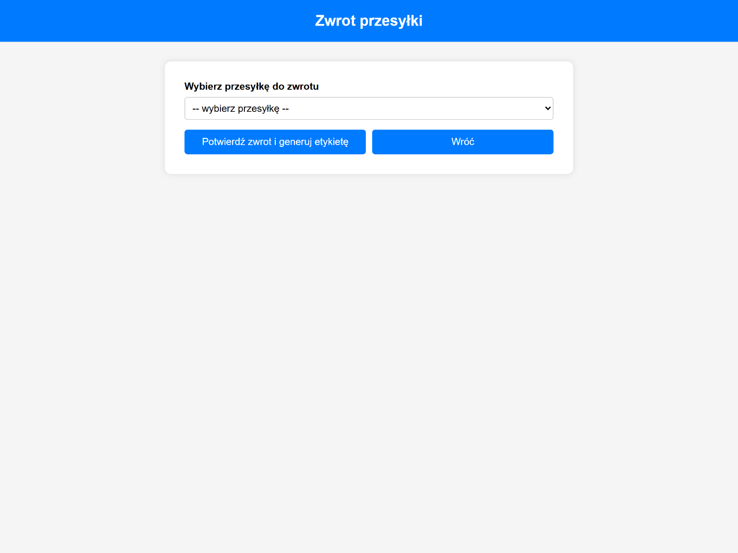

**Rysunek 11. Panel zwracania przesyłek desktopowy**

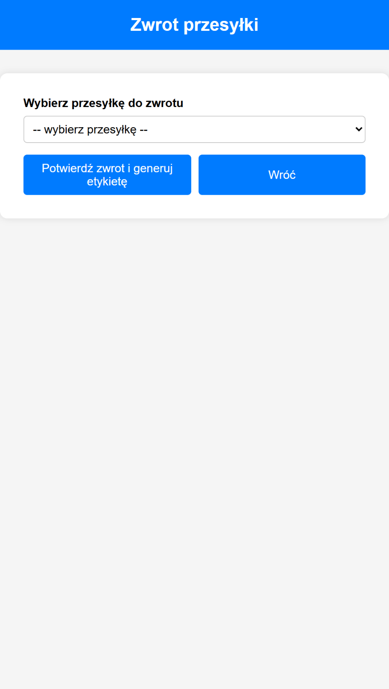

**Rysunek 12. Panel zwracania przesyłek mobilny**

7.7 Panel śledzenia przesyłki

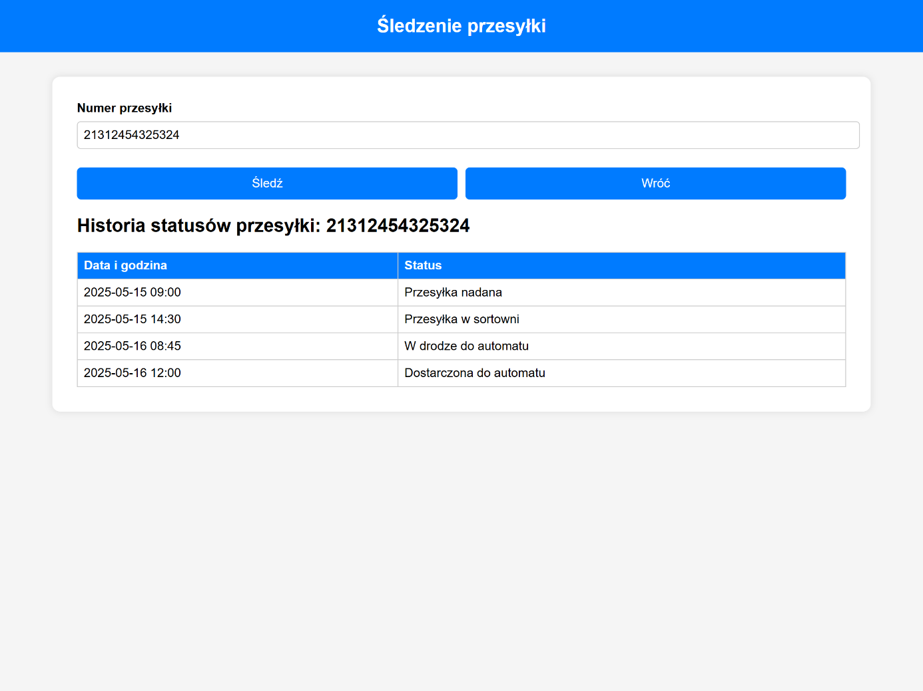

**Rysunek 13. Panel śledzenia przesyłki desktopowy**

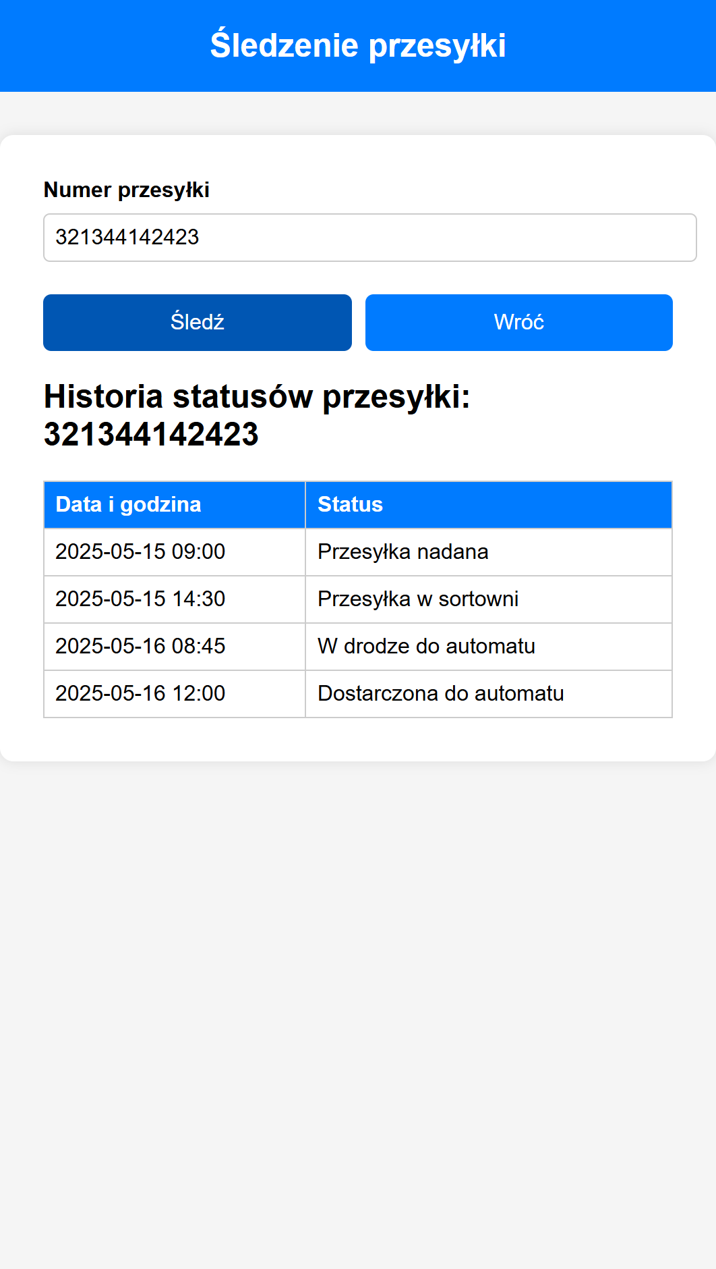

**Rysunek 14. Panel śledzenia przesyłki mobilny**

## 7.8 Panel składania reklamacji

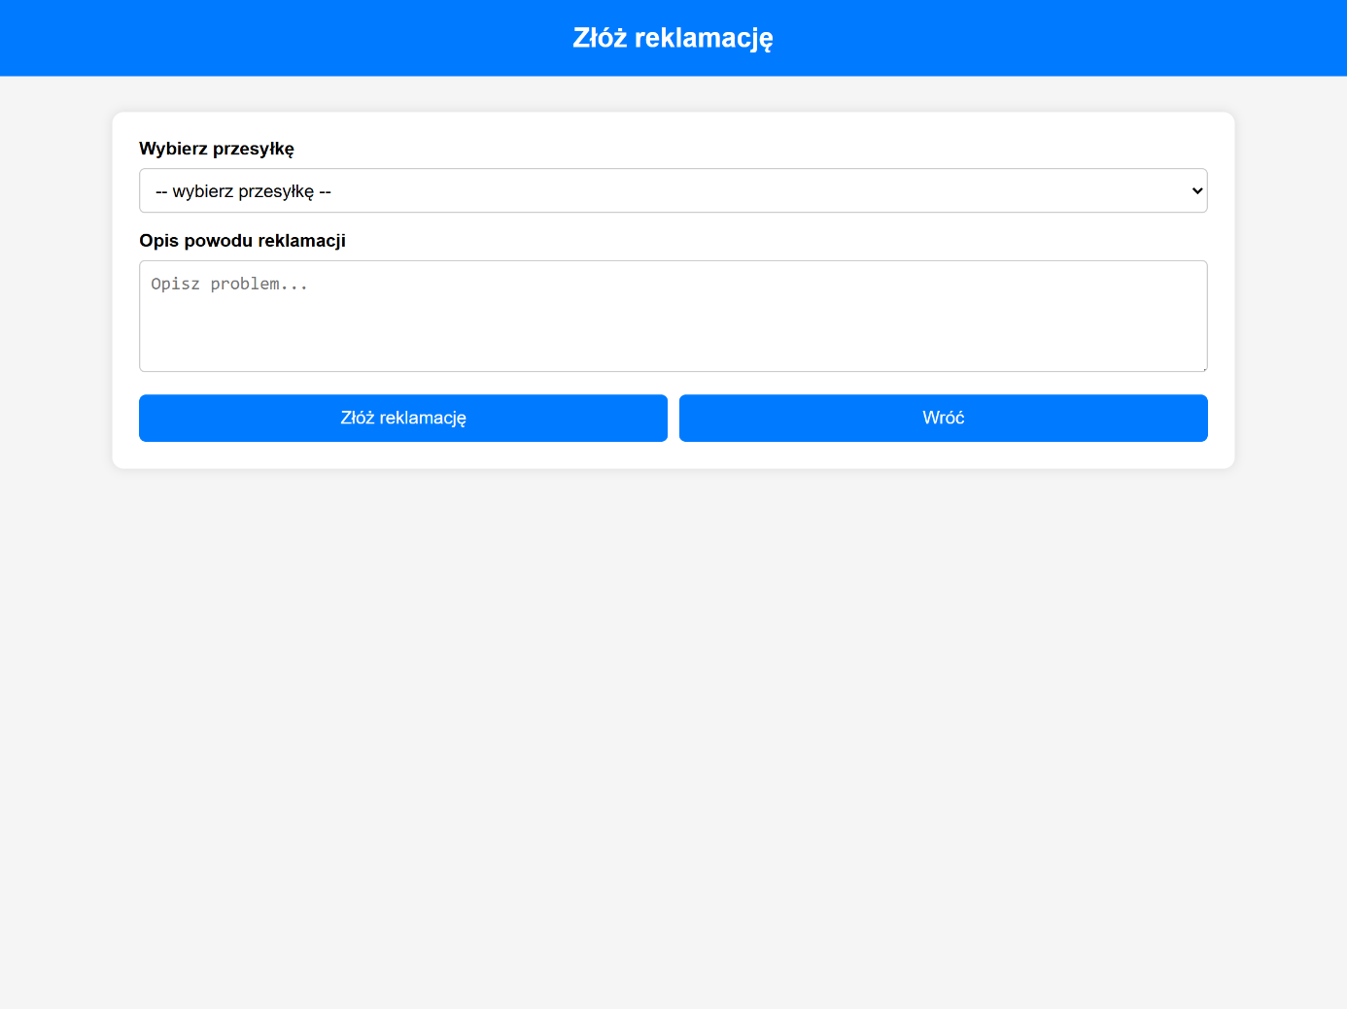

**Rysunek 15. Panel składania reklamacji desktopowy**

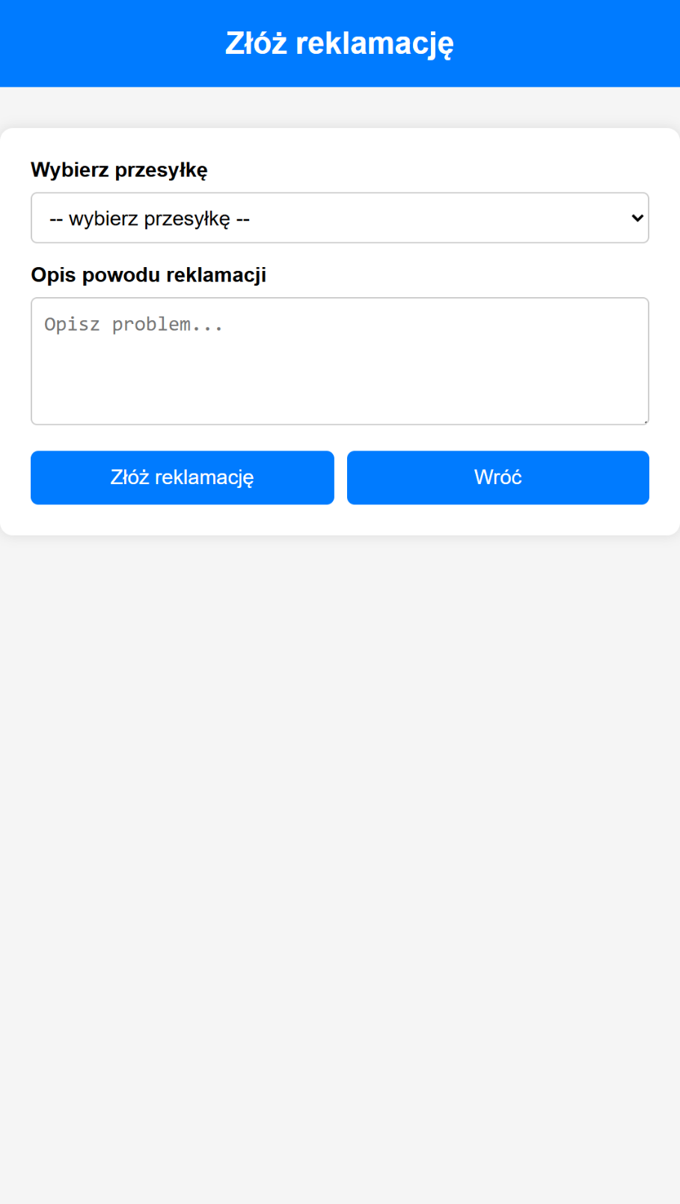

**Rysunek 16. Panel składania reklamacji mobilny**

## 7.9 Panel odbioru przesyłki w automacie przesyłkowym

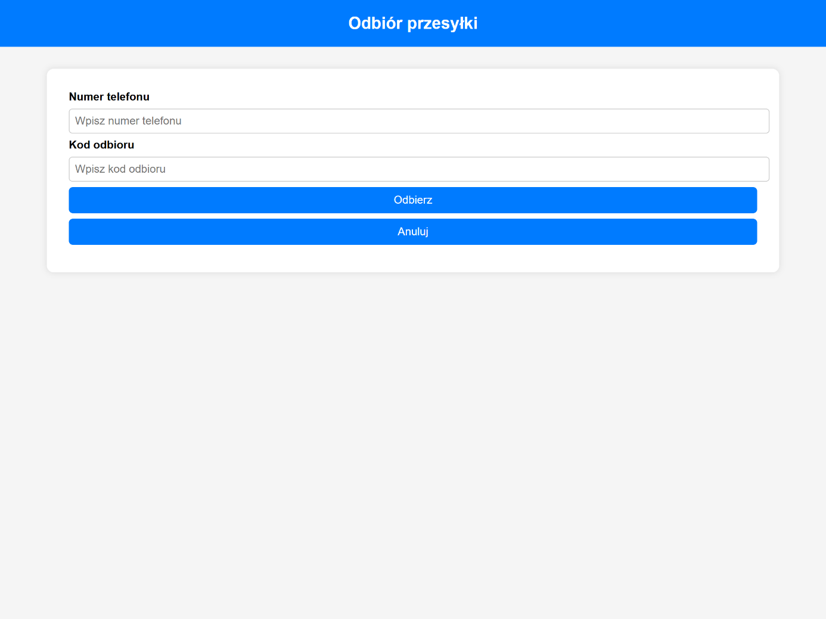

**Rysunek 17. Panel odbioru przesyłki w automacie przesyłkowym**

## 7.10 Panel kuriera

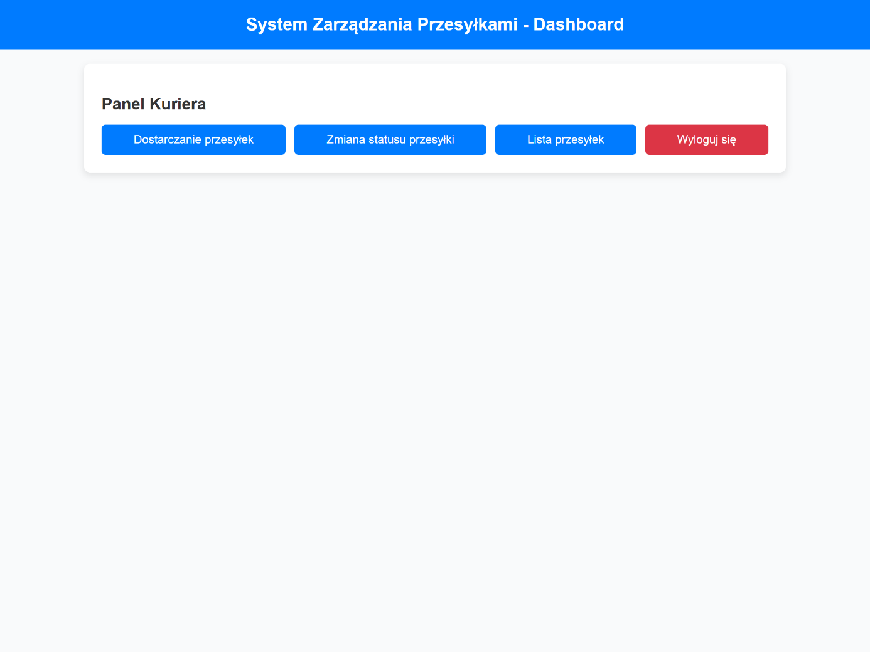

**Rysunek 18. Panel kuriera desktopowy**

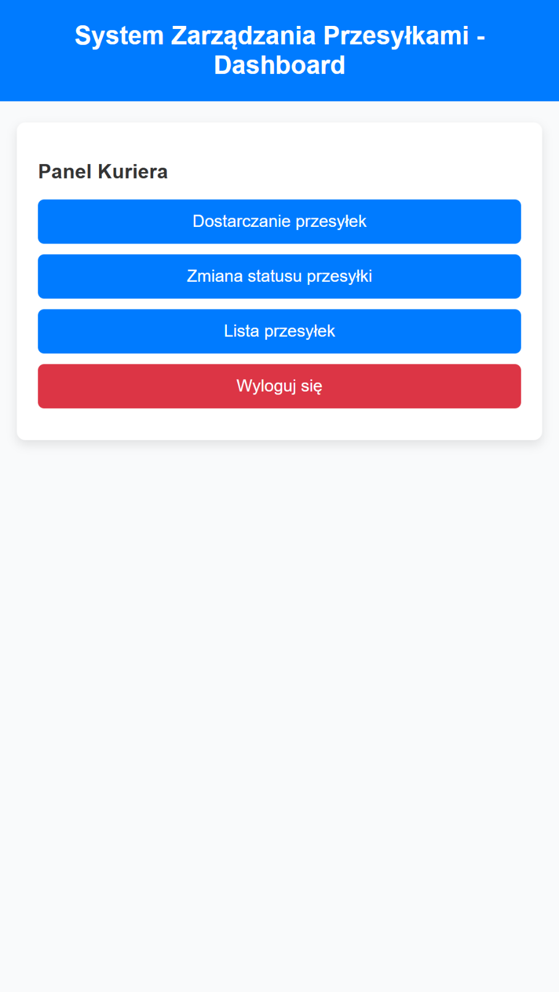

**Rysunek 19. Panel kuriera mobilny**

## 7.11 Panel dostarczenia przesyłki

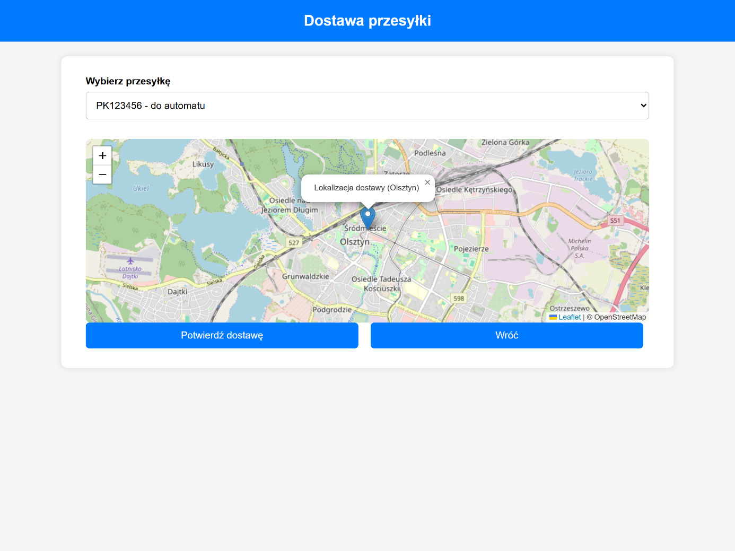

**Rysunek 20. Panel dostarczenia przesyłki desktopowy**

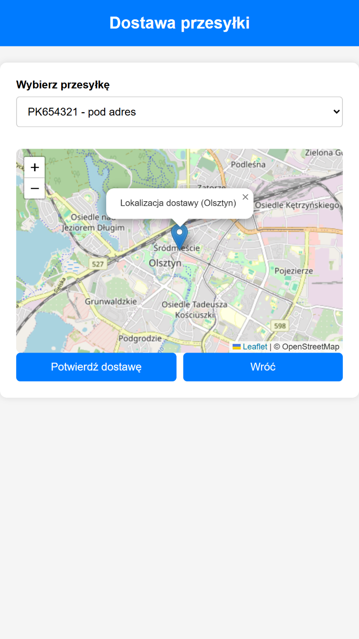

**Rysunek 21. Panel dostarczenia przesyłki mobilny**

## 7.12 Panel zmiany statusu przesyłki

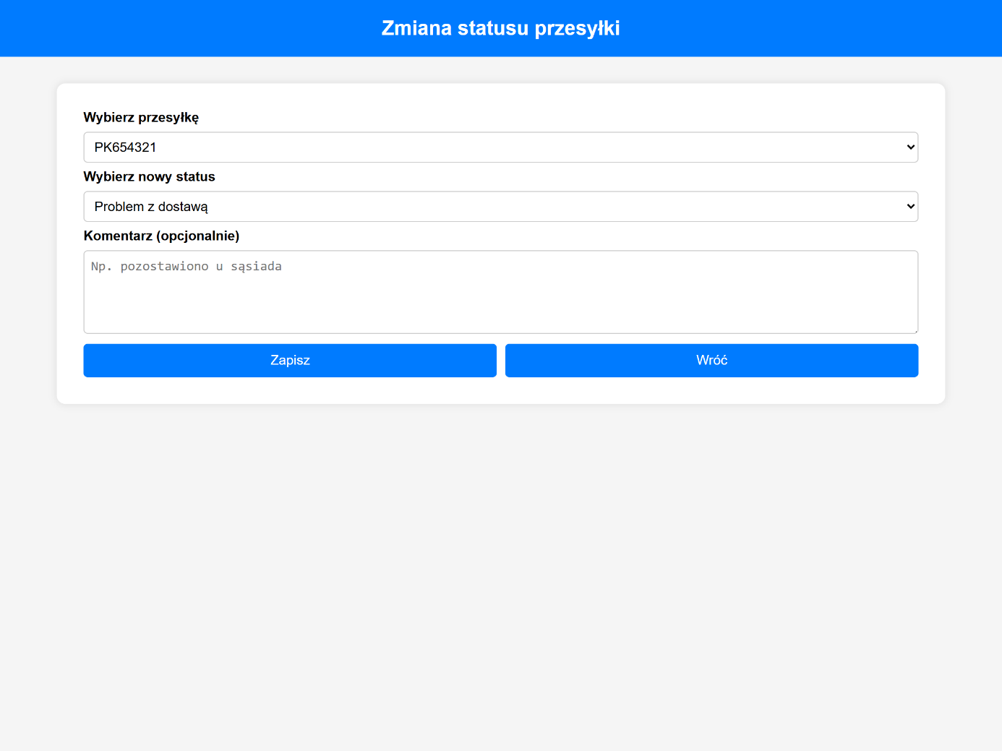

**Rysunek 22. Panel zmiany statusu przesyłki desktopowy**



**Rysunek 23. Panel zmiany statusu przesyłki mobilny**

## 7.13 Panel listy przesyłek do dostarczenia

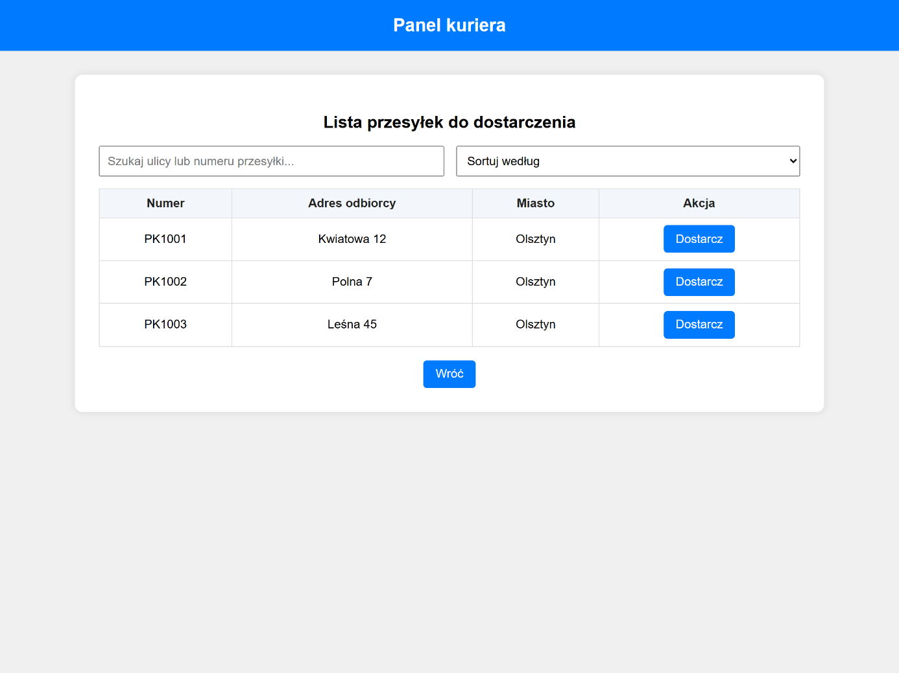

**Rysunek 24. Panel listy przesyłek do dostarczenia desktopowy**

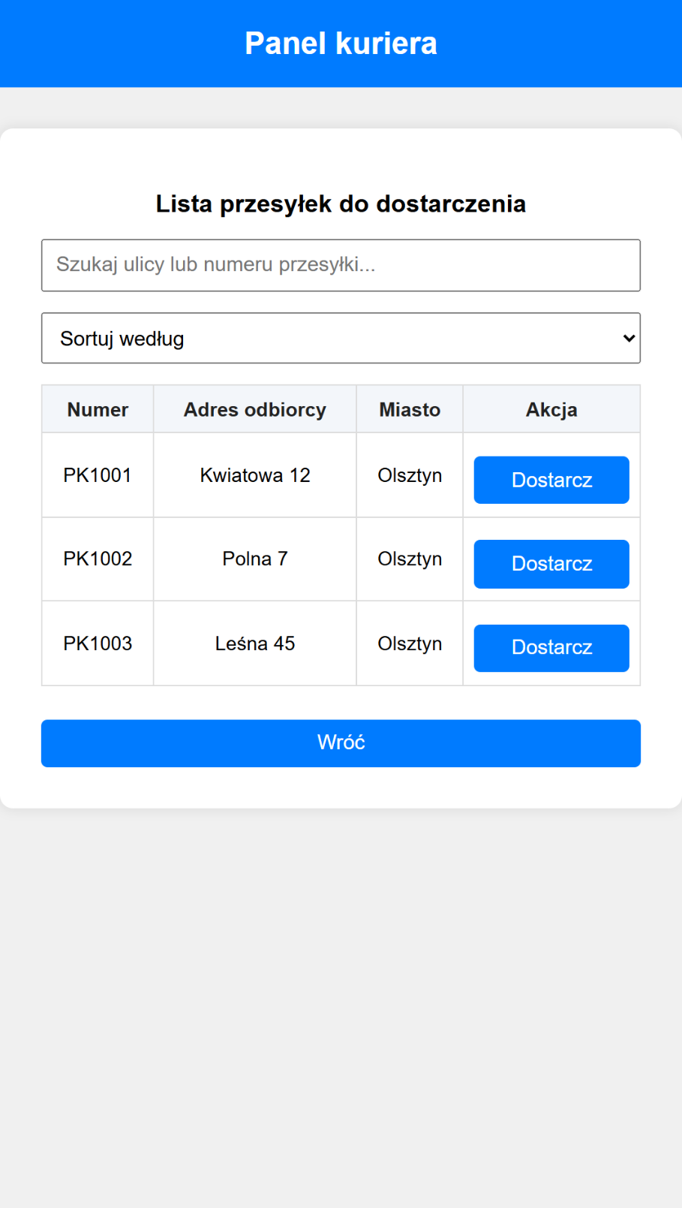

**Rysunek 25. Panel listy przesyłek do dostarczenia mobilny**

## 7.14 Panel pracownika obsługi klienta

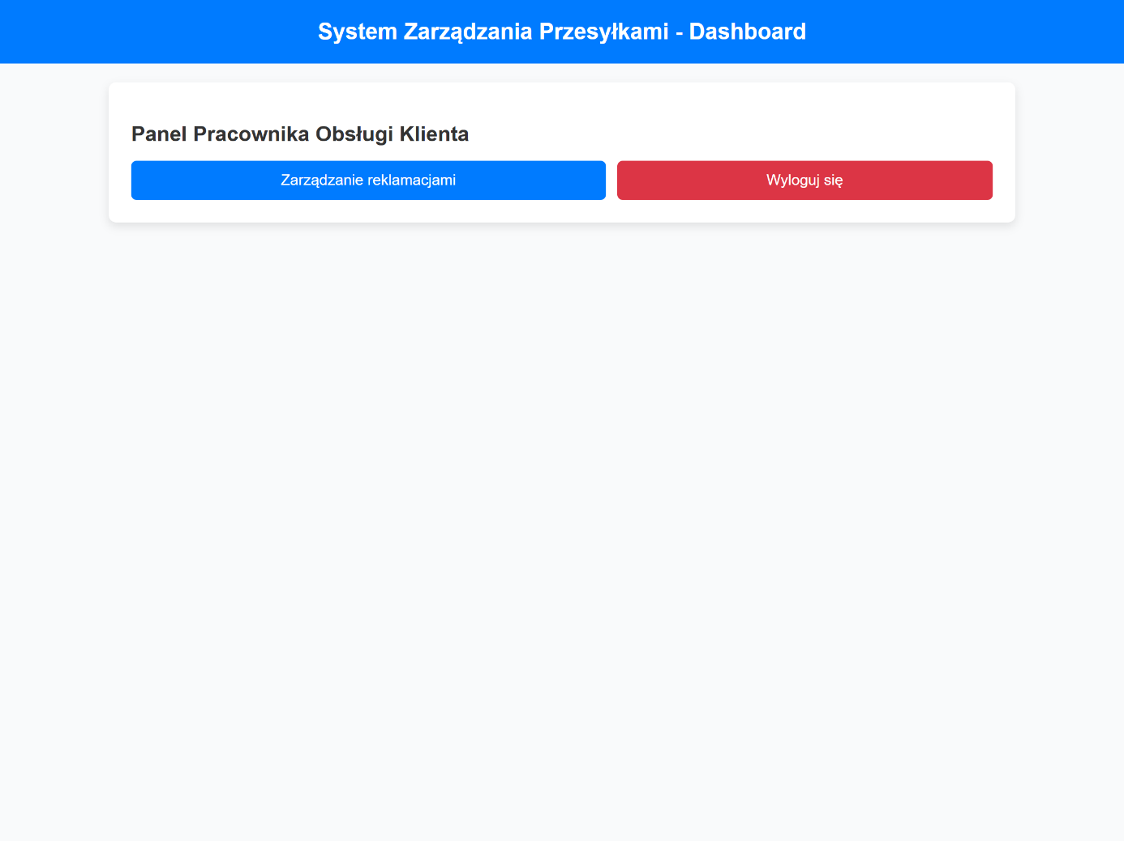

**Rysunek 26. Panel pracownika obsługi klienta desktopowy**

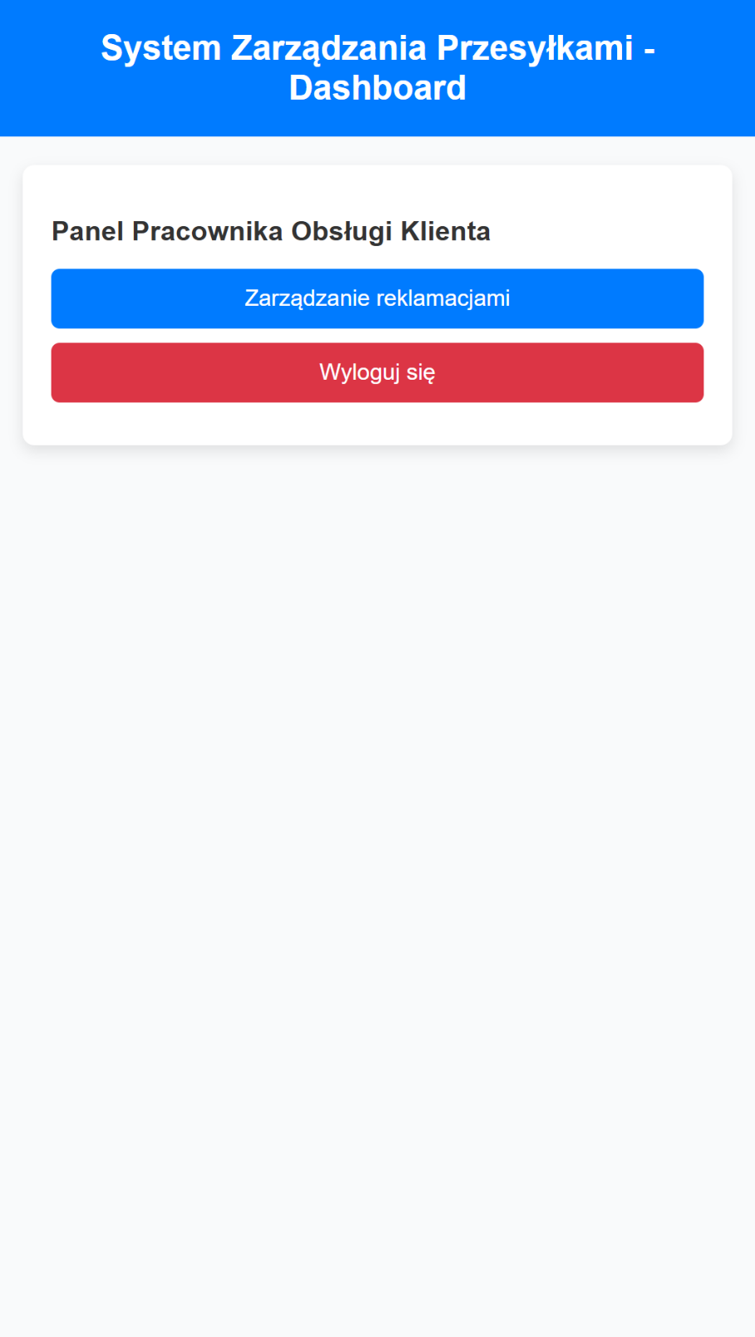

**Rysunek 27. Panel pracownika obsługi klienta mobilny**

## 7.15 Panel zarządzania reklamacjami

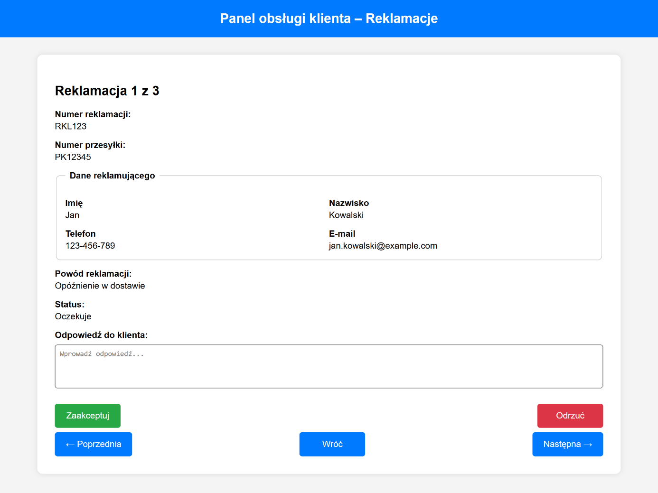

**Rysunek 28. Panel zarządzania reklamacjami desktopowy**

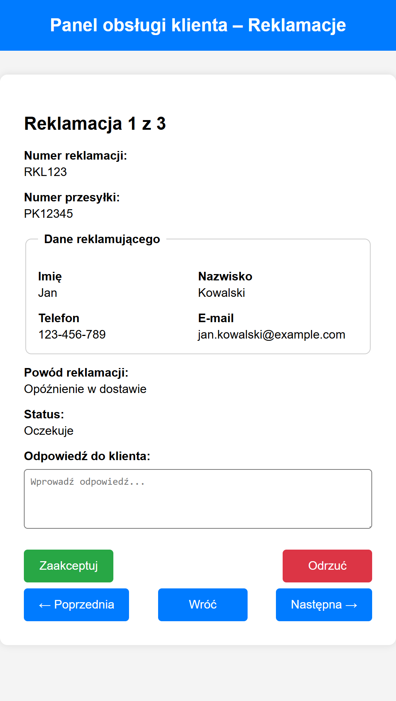

**Rysunek 29. Panel zarządzania reklamacjami mobilny**

## 7.16 Panel operatora systemu

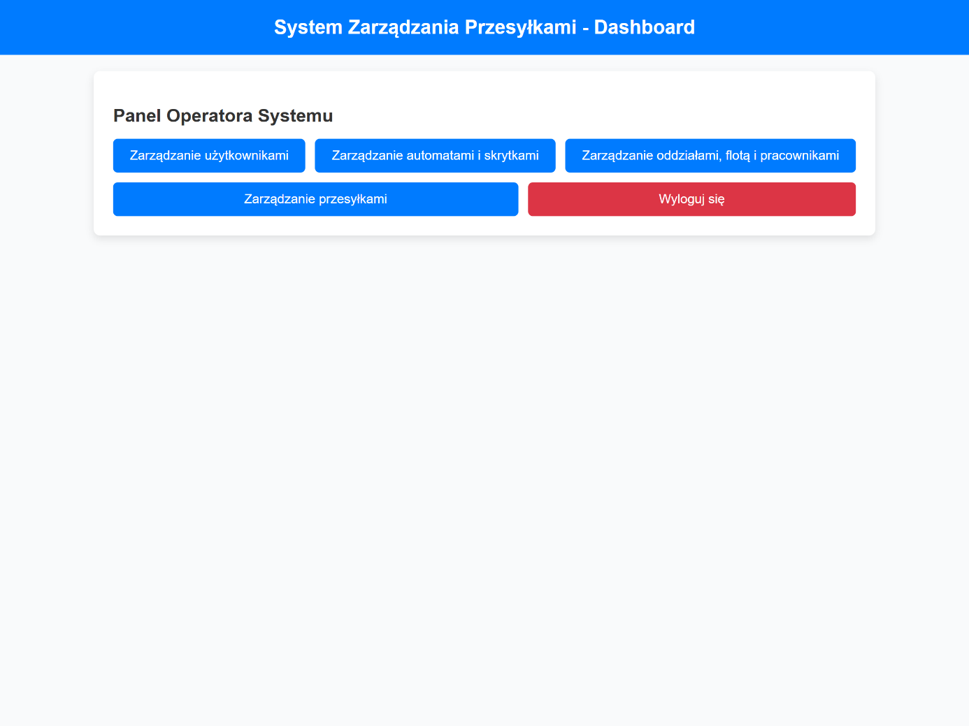

**Rysunek 30. Panel operatora systemu**

## 7.17 Panel zarządzania użytkownikami

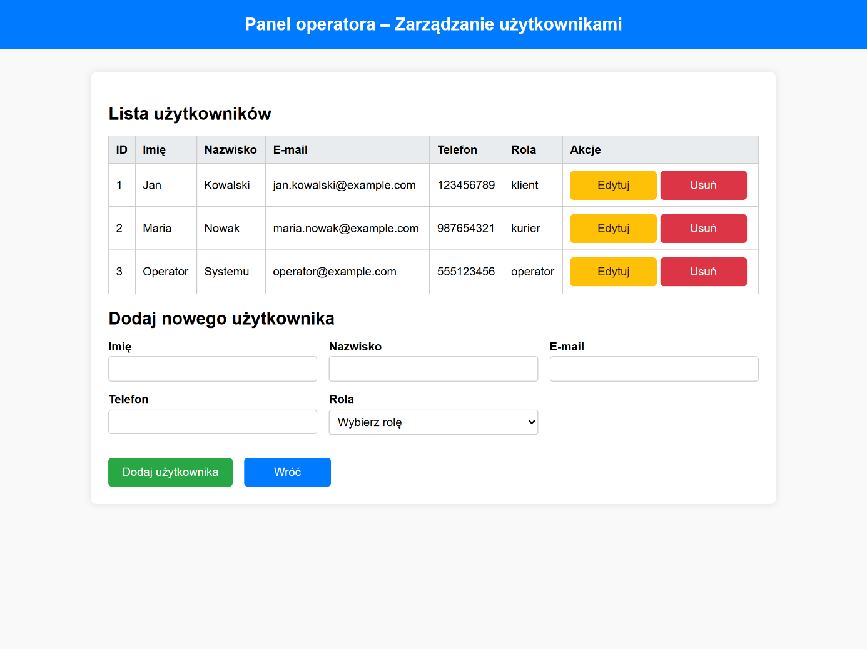

**Rysunek 31. Panel zarządzania użytkownikami – dodawnie użytkownika**

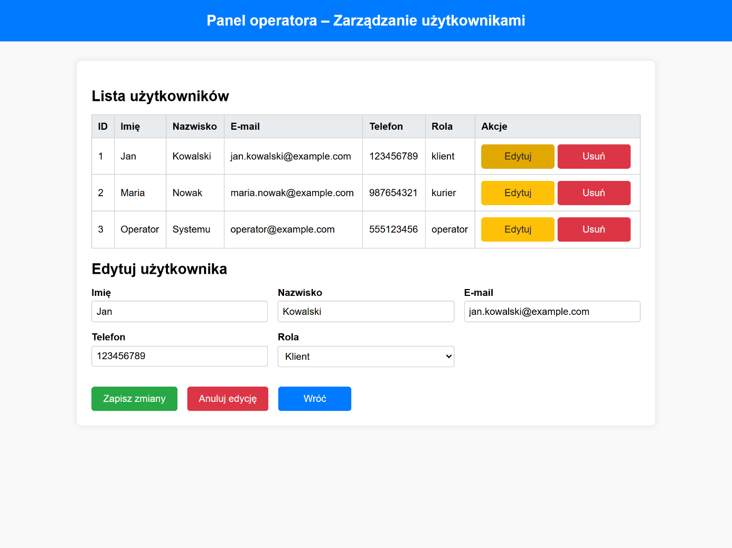

**Rysunek 32. Panel zarządzania użytkownikami – edycja użytkownika**

## 7.18 Panel zarządzania automatami i skrytkami

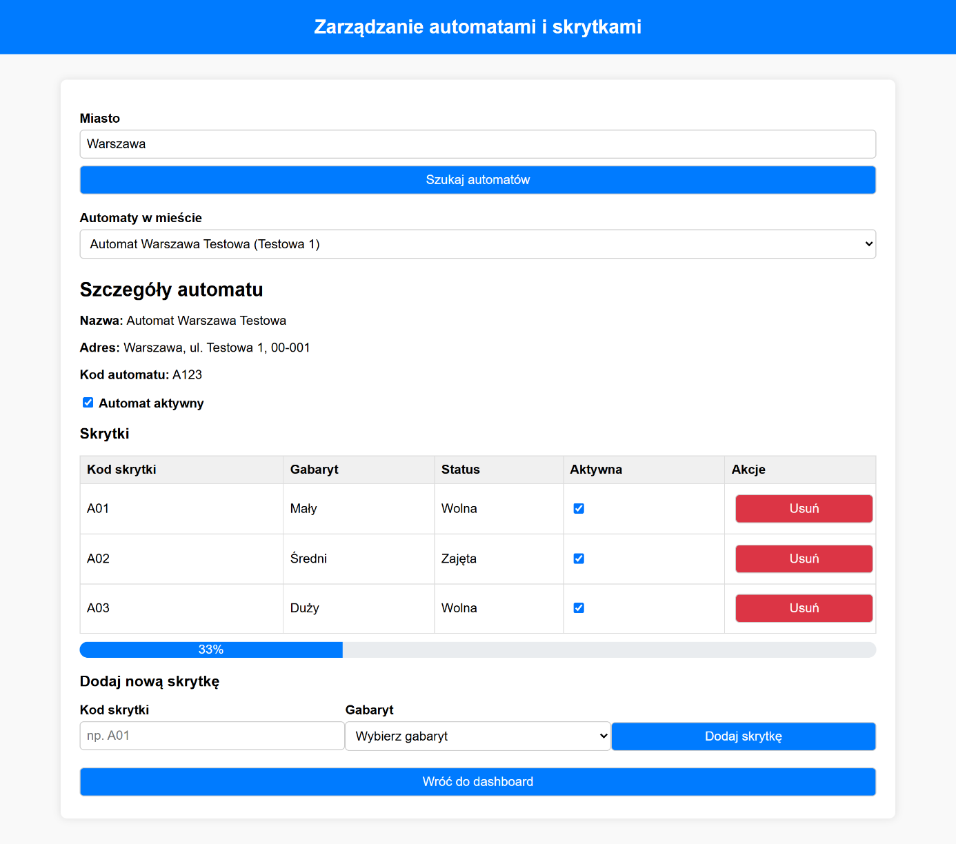

**Rysunek 33. Panel zarządzania automatami i skrytkami**

## 7.19 Panel zarządzania oddziałem i flotą

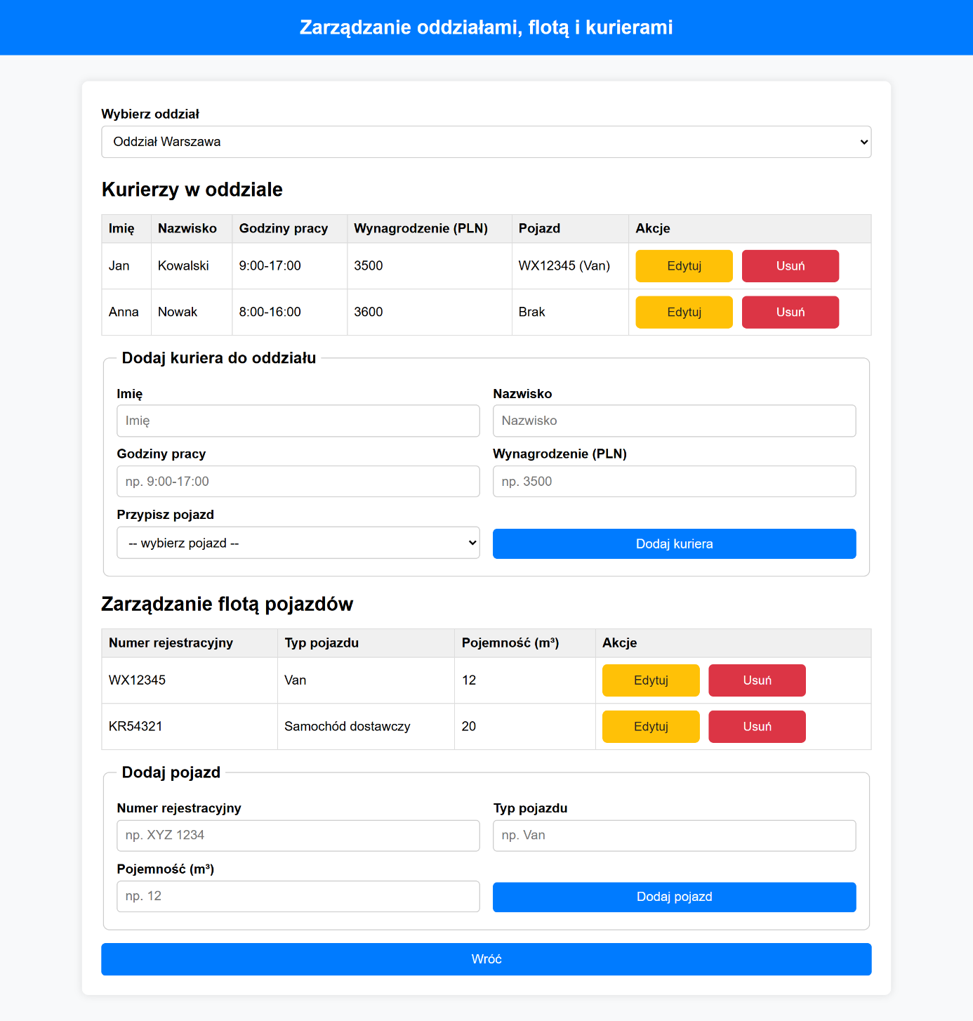

**Rysunek 34. Panel zarządzania oddziałem i flotą**

## 7.20 Panel zarządzania przesyłkami

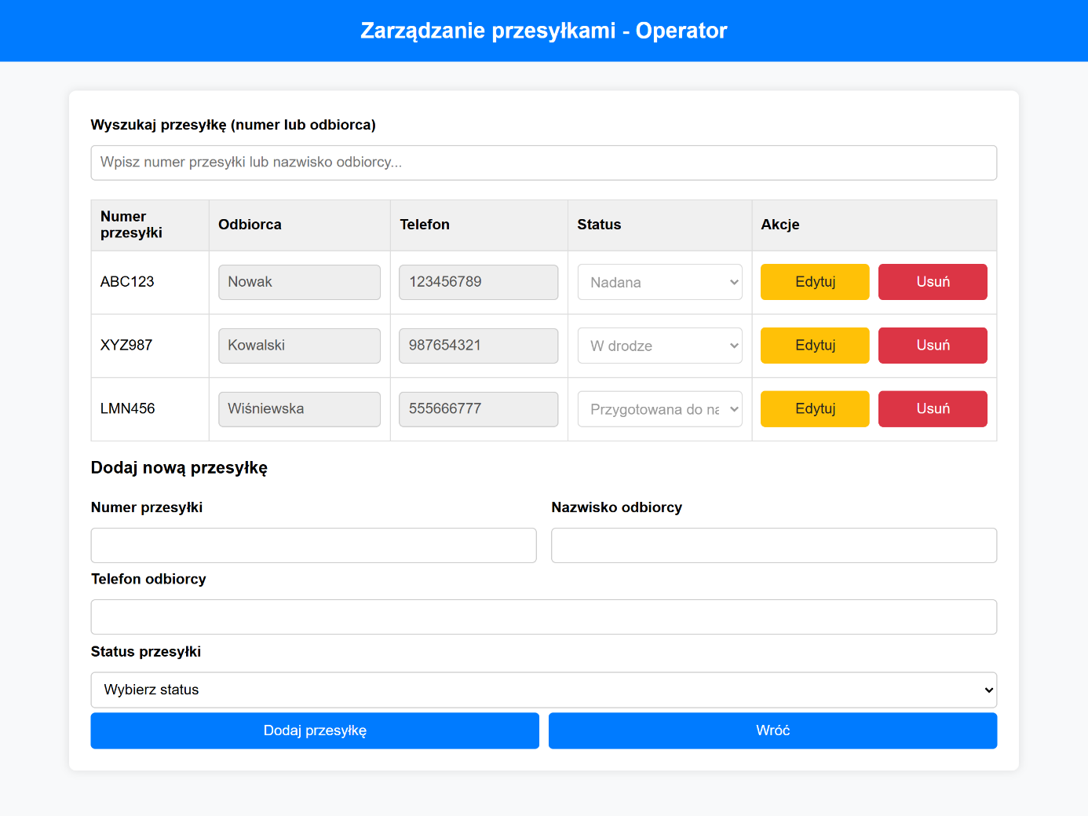

**Rysunek 35. Panel zarządzania przesyłkami**